Barkomatik®

^{Barkomatik Otomasyon Sistemi}

"En verimli çalışanınız"
Kullanım Kılavuzu

İçindekiler
A- GİRİŞ 5
1-Barkod Nedir? 5
2-Barkod Sisteminin Faydaları Nelerdir? 6
3-Barkod Yazdırma yönteminin Seçilmesi 7
4-Barkod Nasıl ve Nereden Alınır? 7
5-Ürün Barkotlarının Oluşturulması 8
B-PROGRAM 9
a) Program Giriş ekranı 10
b) Satış Ekranı 10
2.2 Klavyeden Satış 13
2.3 Barkod ile satış 13
c)Yönetici Ekranı 14
1-Ürün Ekleme ve Ürün Menü Ekranı 15
1- Barkotlu ürün ekleme 15
2- Barkotsuz ürün ekleme 16
2- Müşteri Ekleme ve Müşteri Menü Ekranı 17
3- Tedarikçi Ekleme ve Tedarikçi Menü Ekranı 19
4-Personel 20
5-Raporlar 21
5.1 Tüm işlemler Raporu 22
5.2 Finans İşlemleri 23
5.3 Ürün Grubu Tanımla 24
5.4 Satış Raporları 24
5.5 Ciro Kar/Zarar Raporları 24
5.6 Gider İşlemleri 25
5.7 Çek-Senet Raporları 26
5.8 KDV Raporları 26
5.9 Gün sonu raporu 27
5.10 Z Raporları 28
6-Ayarlar 29
6.1 Tüm Alımları Sıfırla 29
6.2 Ürün Miktarlarını Sıfırla 29
6.3 Tüm ürünleri Silme 29
6.4 Müşterileri Silme 29
6.5 Hareketleri Silme 29
6.6 Depo - Şirket 29
6.7 Tüm ürünleri pasif et 29
6.8 Pasif ürünleri sil 30
6.9 Genel Ayarlar 30
6.10 Yedekleme 33
7- Sayım 33
8-Yardım işlemleri 33
1- Sipariş Alma 34
2- Sipariş Çağırma 36
3- Fatura & irsaliye yazdırma 37
4- Üretim ve Reçete sistemi 39
D- KISA YOLLAR 40
1- Ürün ekleme Kısa yoları 40
2- Müşteri Ekleme Kısa yoları 40
3- Tedarikçi Ekleme Kısa yolları 41
4- Personel Kısa yollar 41
E- NELER YAPAR 42
F- KİMLER KULLANABİLİR 43
G- PAKETLER 44
1- SMART 44
2- STANDART 44
3- PLUS 44
4- MEGA 44
H- BELGELER 45

ÖNSÖZ

Barkomatik olarak üretmiş olduğumuz "Barkomatik Otomasyon sistemi" nin diğer tüm yazılım ve otomasyonlardan farklı olduğu kullanan kullanıcılar tarafından bilinmektedir. Gelen farklı talepler her zaman değerlendirilmektedir. Bu sistemin rakipsiz olmasını sağlayan en önemli özelliği de budur.
"Barkomatik Otomasyon sistemi" ile ürün, müşteri, tedarikçi, personel ve depolarla sağlıklı ve kolay uyum sağlamış olur. Klasik barkod sistemlerinde ön muhasebe işlemleri yoktur. Ön muhasebe için başka yazılımlar kullanılmaktadır. Bu sistemde başka yazılıma ihtiyaç duymazsınız. Barkomatik tüm işlemler için size yeterli olacaktır.
Bu sistemdeki gün sonu raporu hiç bir yazılımda yoktur. Diğer yazılımlarda çok sayıda raporu bir araya getirerek elde edeceğiniz verileri burada tek tuşla ve tek raporla elde edebilirsiniz.
İstenilmesi durumunda tüm işlemler web ortamında da izlenebilmekte ve sipariş alınabilmektedir.
sonuç olarak; bu sistemde barkod otomasyonu, ön muhasebe sistemi, döviz uygulaması, seri takibi ve üretim işlemleri de bulunmaktadır.

A- GİRİŞ

Barkomatik® perakende otomasyon sistemi; bir firmanın ihtiyaç duyduğu
Satış, stok, müşteri, tedarikçi ve personel hesaplarını organize eden komple bir muhasebe sistemidir. En önemli özelliği hızlı, pratik bir otomasyon sistemi olmasının yanı sıra ön muhasebe sistemini içermesidir.

Barkomatik® otomasyon programı stok seviyelerini doğru bir şekilde takip etmenize, tüm işlemleri otomatik hale getirmenize ve müşterilerinize sunulan hizmet verimliliğini artırmanıza olanak tanıyan bir yönetim çözümü sunar.
Bir işletmenin barkotlu satış sisteminde ihtiyaç duyacağı stok, cari, fatura, masraf, çek, banka, envanter, yazarkasa, indirim, paket servis, hızlı satış, sms, E-mail gönderme gibi temel modülleri içermektedir.
Personel değişiminin çok olduğu sektörlerde özellikle kasiyerler tarafından kullanılan satış ekranımız hiç bilgisayar bilgisi olmayanlar tarafından bile birkaç dakika içinde rahatlıkla kullanılabilmektedir. Eleman ve kasiyerlerin programa erişim yetkilerini belirleyerek programın sadece sizin belirleyebileceğiniz bölümlerine erişmelerini sağlayabilirsiniz. İşletmenize gitmeden cep telefonundan veya bilgisayarınızdan istediğiniz zaman Barkomatik® programını çalıştırıp, işletmenizin stok durumu, cari ekstre veya cirolarını izleyebilirsiniz.

1-Barkod Nedir?
Barkod; değişik kalınlıktaki dik çizgi ve boşluklardan oluşan ve verinin otomatik olarak ve hatasız bir biçimde başka bir ortama aktarılması için kullanılan bir yöntemdir.
Barkod, değişik kalınlıktaki çizgilerden ve bu çizgiler arasındaki boşluklardan oluşur.
Barkod ile stok kodu, seri numarası, personel kodu gibi bilgilerin gösterilmesi sağlanabilir. Bu bilgilerin bilgisayara klavye aracılığı ile girilmesi zaman alıcı ve yorucu olmaktadır.
Ayrıca bu yöntem pek sağlıklı olmamaktadır. Çünkü veriler girilirken hata yapılma olasılığı fazladır. Bu hata oranını ve harcanan zamanı azaltmak için barkotlar ve barkod okuyucular kullanılır.
Barkod, ürünün kodu veya ürün ile ilgili açıklamalar içermemelidir. Barkod sadece o ürüne ait bir referans numarası içermelidir.
Bu referans numarası bilgisayara tanıtılır ve ürüne ait detaylı bilgiler bilgisayarda tutulur. Daha sonra bu referans numarası kullanılarak o ürüne ait bilgiye erişilir.
Örneğin; bir markette ürünün üzerinde bulunan barkod çizgileri ürünün fiyatı ve ürünün detayı hakkında bilgi içermez. O bir referans numarasıdır.
Ürün, marketin bilgisayarına bu referans numarası ile tanıtılmıştır. Ürünle ilgili fiyat ve diğer bilgiler marketin bilgisayarına girilmiştir.
Ürüne ait bilgi istendiğinde referans numarası bilgisayara gönderilir.
Bilgisayarda ürün hakkındaki detaylı bilgiyi gönderir. Bu yöntemde ürünün fiyatı değiştiğinde sadece bilgisayardaki fiyatı değiştirmek yeterli olacaktır.

Barkomatik ise barkod sisteminin tescilli ve cihazlarla yazılımın entegre edilmiş halidir. Bu sistem özellikle pratik ve hızlı olması nedeni ile barkod ve barkotlu satışı ön plana çıkarmaktadır.

2-Barkod Sisteminin Faydaları Nelerdir?

Barkod sisteminin en önemli faydası, doğru verileri hızlı ve pratik bir şekilde giriş - çıkışını sağlayarak zaman ve personel maliyetlerinden tasarruf sağlamasıdır.

DOĞRULUK,

En doğru bilgiyi almanızı sağlar, kullanıcı hatalarını ortadan kaldırır. Benzer ürünler veya benzer kodlara sahip ürünler arasındaki karışıklığı önler. Hata yapmaya engel olur.
HIZ,

Hızlı veri girişinin iki önemli faydası vardır.
1. İstenen bilgi manuel şekilde toplanacak bilginin çok çok üstünde bir hızla ve doğru bir şekilde toplanır.
2. Bu toplanan doğru bilgiler bilgisayar ortamında olduğu için yine çok hızlı bir şekilde bu bilgileri işleyebilecek, değerlendirebilecek kişilere veya ortama ulaşır.
MALİYET,

Doğruluğun artması ve veri giriş hızının yükselmesi ile işçilik maliyeti düşecek sistem daha ekonomik olacaktır. Zaman ve eleman tasarrufu sağlayacaktır.
KULLANIŞLILIK,

Barkod ürünleri yani okuyucular, yazıcılar vs. tüm OT/VT ürünlerinin kullanımı, bilgisayara bağlaması ve işletmesi çok kolaydır. Bu sistem ile güvenilir, detaylı, hızlı datalar toplanır.
Bu toplanan bilgiler ile sistem daha etkili yönetilebilir. Barkod sistemi satış anında kasiyerlerin hata yapma riskini ortadan kaldırır.İşlemler kısa sürede ve kesin doğrulukla yapılır.Böylece satış elemanları değişse bile ürünleri doğru fiyattan satar. Satış elemanlarının yükünü büyük ölçüde azaltır. Hesap makinesi ile fiyat toplamayı ortadan kaldırdığı için çok hızlı ve kesin doğru fiyatlarla satış yapmasını sağlar.Böylece müşteri ürünleri hesaplanırken beklemediği için memnuniyet duymaktadır ve barkod sisteminden geçtiği için yanlış hesaplama olmadığını bilmekte ve güven duymaktadır.Böylece müşteri memnuniyeti artmaktadır. Sistem, mağazalarda günlük işleri hızlı ve hatasız olarak yürütülmesini sağlar. Hesapların işlenmesi, kasanın kapatılması ve daha önce el ile yapılan pek çok işlemin süratle yapılmasına imkan sağlar. Personelin verimliliğinin artması ve zamandan tasarruf açısından da büyük yararlar sağlayan barkod sistemi, malların raflardaki dağılımını kolayca takip ederek ürünlerin eksikliklerin zamanında sipariş verilmesine yardımcı olur. Fiyat ayarlamalarında kolaylık sağladığı gibi aynı zamanda kasiyerlerin fiyat ezberlemelerini yanlış işlem yapmaları gibi büyük sıkıntıları da ortadan kaldırmaktadır.
Toptancı hesaplarının ve müşteri hesaplarının kesin doğrulukla takibini sağlamaktadır. Haftalık aylık yıllık bazda raporlar alınabildiği için kar/ zarar analizini saniyeler içinde raporlayarak ne kadar kar yaptığınızı görebilirsiniz.

3-Barkod Yazdırma yönteminin Seçilmesi

1) Ürünün üzerine yazdırma:

Bu yöntem ürünün yapısına bağlı olarak barkottun ürünün üzerine yazdırılmasıdır. Kullanıldığı alanlara örnek olarak plastik borular verilebilir.

2) Ürünün ambalajı üzerine yazdırılması:

Bu yöntem ürünün ambalajının hazırlanması sırasında barkodun ambalaj üzerine yazdırılması yöntemidir. Genelde matbaa ortamında hazırlanmaktadır. Avantajı fazla sayıda hazırlanması nedeniyle maliyetinin düşük olması, dezavantajı barkodda yapılan bir hatanın düzeltilmesinin maliyetli olmasıdır. Kullanıldığı alanlara örnek olarak gıda ürünleri verilebilir.

3) Etiket üzerine yazdırılması,

Bu yöntem ürünün özelliğine ve kullanım ömrüne bağlı olarak uygun etiket üzerine barkodun yazdırılması ve etiketin ürünün ambalajı üzerine yapıştırılması veya dikilmesidir. Oluşturulması hızlı ve maliyeti düşüktür. Bu yöntemde genelde barkod yazıcılar kullanılarak barkod oluşturulmaktadır. Kullanıldığı alanlara örnek olarak giyim, elektronik malzemeler, kırtasiye ürünleri, otomotiv yedek parçaları, marketler, tartılabilir gıdalar,taşımacılık sektörü, optik ürünler, kuyumculuk sektörü vb. verilebilir.

4-Barkod Nasıl ve Nereden Alınır?

Firmanızın iç bünyesinde kullanılmak üzere istediğiniz gib barkod kullanabilirsiniz. Ancak ulusal çapta kullanılacak ise aşağıdaki işlemleri yapmanız gerekir.
EAN kodu Türkiye'de, Türkiye Odalar ve Borsalar Birliği (TOBB) bünyesine bağlı bulunan Milli Mal Numaralama Merkezi tarafından verilmektedir.
EAN-UCC sistemini kullanmak isteyen üretici, ithalatçı, ihracatçı ve dağıtıcı firmalar MMNM ye başvurarak üye olmak zorundadırlar. MMNM üye olan firmalara bir EAN-UCC firma numarası verir. Bu numara sadece o firmaya aittir ve onun tarafından kullanılır.
Türkiye'de uygulanan barkod standartı EAN13 tür ve özellikleri aşağıdaki şekildedir.
Ülke Kodu | Firma Kodu | Ürün Kodu | Kontrol Hanesi
3 hane | 4 hane (değişebilir) | 5 hane (değişebilir) | 1 hane
Örnek:
869 - 868 | 1042 | 00200 | 3

Örnekte de görüldüğü gibi ilk üç hane ülke kodudur. Türkiye'nin ülke kodu 869 ve 868 dır. (8681042002003 Barkomatik Smart)
Ülke kodundan sonra gelen 4 hanelik bölüm firma kodu olarak ayrılmıştır. Firma kodu 4 hane olmak zorunda değildir. Ürün çeşidine göre hane sayısı değişebilir. Bu numara Milli Mal Numaralama Merkezi (MMNM) tarafından üretici veya satıcı firmalara verilen numaradır. Bu numarayı başka hiç bir firma kullanamaz.
Daha sonra gelen 5 hane üretici firma tarafından ürüne verilen numaradır. Ürün kodu hane sayısı da ürün çeşidine göre artabilir veya azalabilir. Üretici firma bu beş haneyi istediği gibi kullanabilir. Sadece ilaç sektöründe ilk iki numara sağlık Bakanlığı tarafından belirlenmiş olup ilacın ambalaj şeklini belirtir (hap, şurup, toz gibi).

5-Ürün Barkotlarının Oluşturulması

Ürünlerinize barkotlama yapmadan ürünün satış noktaları ve satışının nasıl yapıldığı ve ürün izlemede kullanılan metodlar önem taşımaktadır.
Eğer işletme içinde ürünleri barkotlamanız gerekir, yaygın olarak kullanılan barkod tipi Code 39 veya Code 128'dir. Barkod kodlarının anlamlı olması gerekmemektedir. Çünkü bu kodlar bilgisayar tarafından tanınacak bir kodlandırma sistemidir. Önemi, olan ürünleri birbirinden ayırt etmek için her bir ürüne grubu, türüne veya tipine farklı bir kod verilmesidir.
Barkod ürün kodu içerebildiği gibi ağırlık, serino, firma kodu gibi bilgilerin ürün üzerine basılmasında da kullanılabilir. Barkod sadece ürünlerde değil, depoda raf adreslerinde, üretim iş istasyonlarının numaralandırılmasında, personel kartlarında ve daha bir çok yerde kullanılmaktadır.
Aşağıda çeşitli etiket tipleri gösterilmektedir:
İlk etiket örneğinde ürünün sadece ürün kodu ev ismi bulunmaktadır. Bu kod ile ürünün fiyat bilgisine, ürünün ne olduğuna erişmek yeterli olabilmektedir. Bu kodlama içinde ürünün fiyat bilgisi, ne olduğu yazılı değildir. Ancak bu koda karşılık gelen bilgiler bilgisayarınız tarafından veritabanından alınır ve işlem yapılır.

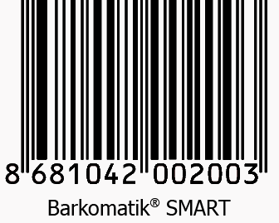 | 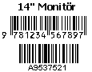 | 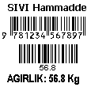

İkinci etiket örneğinde, ürün barkodu ve ürüne ait bir seri numarası bulunmaktadır. Seri numarası genellikle ürünün birebir takip edilmesi için kullanılır. Her bir seri numaralı ürün genellikle ayrı ayrı izlenebilir. Örneğin etikette belirtilen Monitör, Teknik Servis'e geldiği anda ürünün seri numarasından ürünün ne zaman satıldığı ve garanti kapsamı içinde olup olmadığı bilgisine erişilebilir. Bu bilgiler bilgisayarda seri numarasına karşılık gelen bilgilerdir. Seri numarası her bir ürün için farklı bir numara olup, ürünün ne zaman satıldığı veya garanti süresini içermez. Seri numarasının bu bilgileri de içermesi gerekmez. Ama yinede ürünün üretim tarihi gibi bilgileri barkod bilgisi içinde bulundurabilirsiniz.

Diğer bir örnekte ise standart miktara sahip olmayan ürünler için etiketleme yapılmıştır. Etiket üzerinde yine ürün barkodu ve hemen aşağısında ağırlık barkodu bulunmaktadır. Bu sayede ağırlıkları değişken ürünlerinde her birinin üzerine ağırlık bilgisi yazılabilmektedir. Bazen, tek bir barkod bilgisine ürünün hem kodu hem de ağırlığı gibi, ürüne özel bir takım bilgilerde yazılabilir. Bunun avantajı tek bir barkod okutma işlemi ile ürünü koduna ve ürünün ağırlık bilgisine erişebilmektir.

B-PROGRAM

Barkod ürünleri yani okuyucular, yazıcılar vs. tüm OT/VT ürünlerinin kullanımı, bilgisayara bağlaması ve işletmesi çok kolaydır. Bu sistem ile güvenilir, detaylı, hızlı datalar toplanır.

Barkomatik® Mucizesi olarak bilinen bilgisayarsız sistemlerimizin kolay ve hızlı kullanım özeliği olan yazılımlarına paralel olarak hazırlanan ve Barkomatik® cihazlarında network ve çoklu kullanımı devreye sokan bir sistemdir.

Barkomatik® POS yazılımı sayesinde ister dokunmatik ister klasik sistemde kullanılsın bilinen ön muhasebe yazılımlarından en belirgin fark kolay ve hızlı kullanımdır.
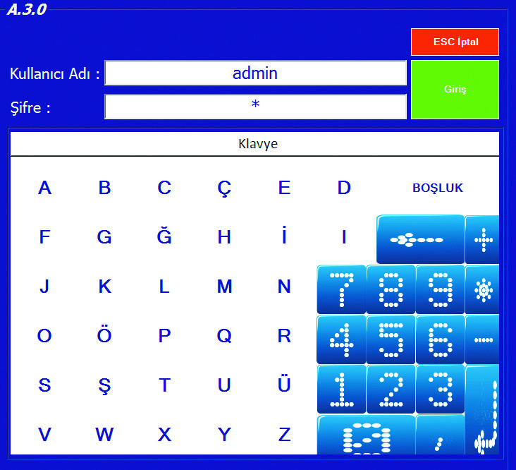
Yine Barkomatik® cihazlarında sunduğumuz hazır veritabanı bu sistemde de sunulmaktadır. Market, kırtasiye, Japon pazarı, Ayakkabı ve giyim sektörleri için hazır veritabanı mevcuttur.

a) Program Giriş ekranı

Program girişi çalıştırıldıktan sonra aşağıdaki ekran karşımıza gelecektir. Bu ekranda kullanıcı adı ve şifresi sorulmaktadır.
Default olarak kullanıcı adı : Admin, Şifre : 1 dir. Mouse klavye veya ekran kullanılarak bu bilgiler girilir. Alt satır için Enter tuşunu kullanabilirsiniz. Kullanıcı adı: Admin Şifre: 1 Olarak tanımlanmıştır.

Satış Ekranı : Herhangi bir barkod okutulduğunda veya ürün seçildiğinde satışa başlanmış olunur.

b) Satış Ekranı

Satış ekranı ürünler satılmaya başlandığındaki ekran ile başlamadan önceki ekran farklılık göstermektedir. Satışa başlamadan önceki ekran boş ekran veya satışa başlamaya hazır ekran olarak tanımlayabiliriz. Bu ekranda ilk ürün işleme alındığında otomatik olarak ekran yapısı satış ekranına dönüşmektedir. Boş Ekran (satış işlemine Hazır Ekran)

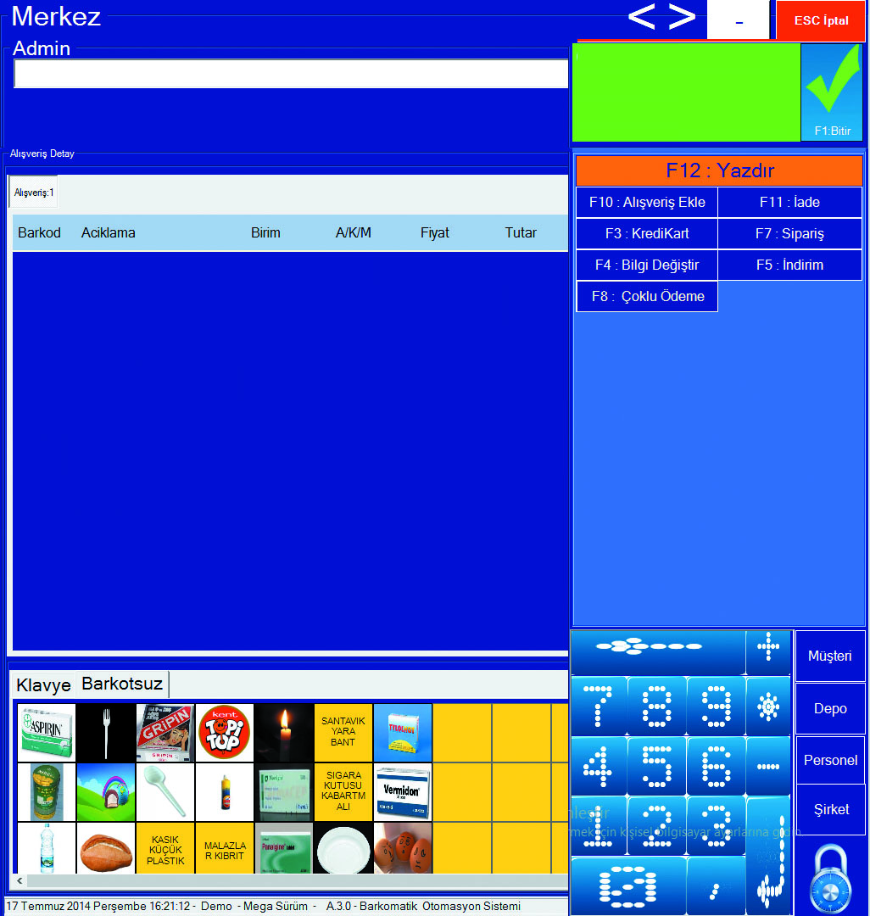

Program girişinde kullanıcı adı ve şifre girildikten sonra gelen ekrandır.
Boş Ekranda aşağıdaki Tuşlar çalışmaktadır.
[F1] Satış bitirme,
[F3] Kredi kartlı satış,
[F4] internet sayfasını giriş,
[F5] İndirim,
[F6] Yönetici menüsü,
[F7] Sipariş,
[F8] Çoklu ödeme,
F9 Tahsilat / Tediye, [F11] Gider ekle, ESC çıkış,

İkinci Boş Ekran (satış işlemine Hazır Ekran) Bu ekran sanal klavyenin devreye girdiği ekrandır. Herhangi bir ürün okunarak satış ekranına geçilmiş olunacaktır. Barkod yerine elle kod girilebilir veya ürün ismini yazıp Enter tuşuna basılabilir. Ürün isimlerine resim eklenebilir, bunun için ürünün ismi üzerinde iken Mouse sağ tuşuna basmak yeterlidir.
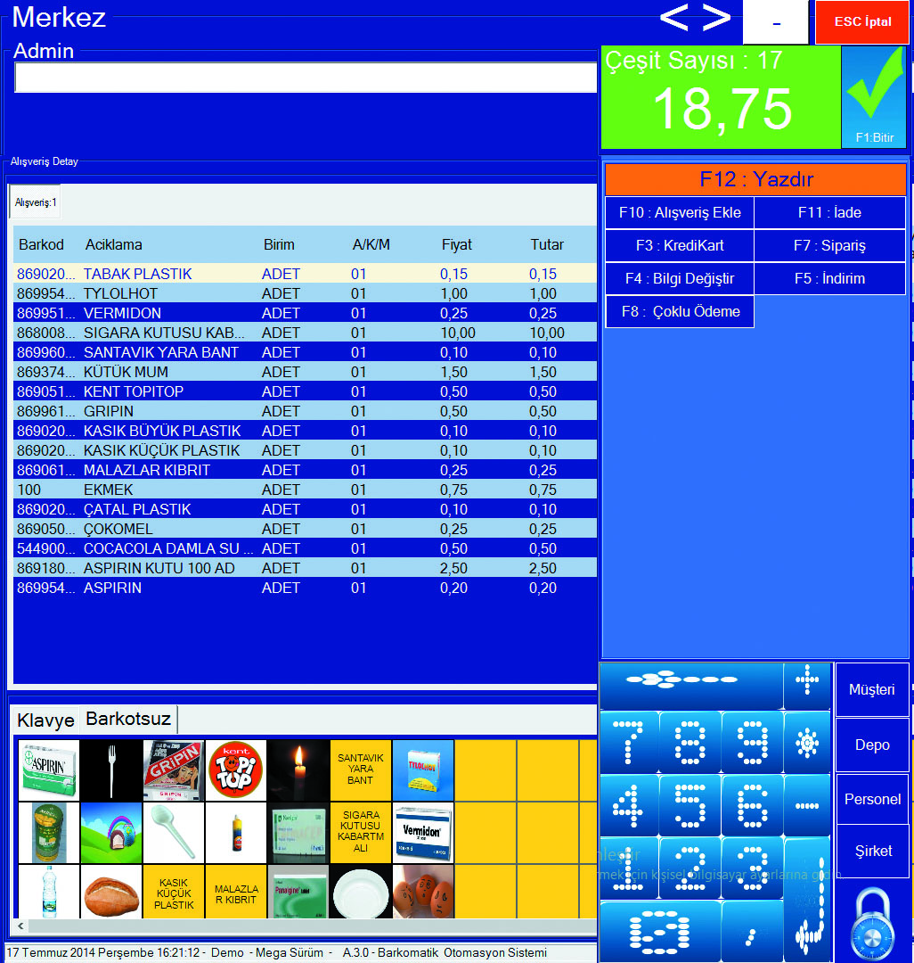

TUŞLAR
F1 Bitir
F2 Hızlı Tuşlar
F3 Kredi Kartı
F4 Değiştir
F5 İndirim
F7 Sipariş
F8 Çoklu Ödeme
F10 Yeni Alışveriş - Müşteri Bekletme
F11 İade
F12 Yazdır

Burada sadece ürün barkotlarını okutmak yeterlidir. İlk ürün barkodu okutulduktan sonra otomatik olarak bu ekran devreye girmektedir. El ile de ürün girilebilir. Ürünler okutulduktan sonra her okunuşta bir adet olarak eklenir. Ancak istenirse *adet girilerek birden fazla miktar eklenebilir.

Satış ekranında aşağıdaki işlemler yapılabilmektedir.
[F1] Satış bitirme,
Satış işlemini sonlandırmak için kullanılan bir seçenektir. Bu seçenekte de ister [F1] tuşuna basılsın ister dokunmatik ekranındaki [F1] ‘e basılarak veya Mouse seçeneği ile satış bitirilebilir. Satış bitirilmeden önce [F3] tuşuna basılmış ise satış kredi kartı ile kapatılmış demektir.

[F2] Hızlı Tuşlar,

Bu seçenek ile hızlı tuşlar bölümü açılır veya kapatılır.

[F3] Kredi kartlı satış,

Ürünler satış ekranında barkod, klavye vs. yollarla girildikten sonra işlemin ücreti kredi kartı ile alınacak ise bu tuş veya seçenek seçilmelidir. Bu işlemden sonra işlem F1 tuşu ile bitirilmelidir. Kredi kartı seçeneğinde tek bir pos tanımlanabileceği gibi, her bankaya ayrı pos da tanımlanabilir.

[F4] Bilgi Değiştirme,

Satış işlemi sırasında bilgi değiştirme için kullanılmaktadır. Burada fiyat, miktar indirim vs. bilgiler değiştirilir.

[F5 ] İndirim,

Bu tuş ile iki farklı İndirim yapılabilir. Üründen tutar veya oran belirtilerek İndirim yapılmış olunur.

2.1 Hızlı Tuşlar ile satış
Kısa yollar veya plu dediğimiz tuşlar ile satış yapılabilmektedir.

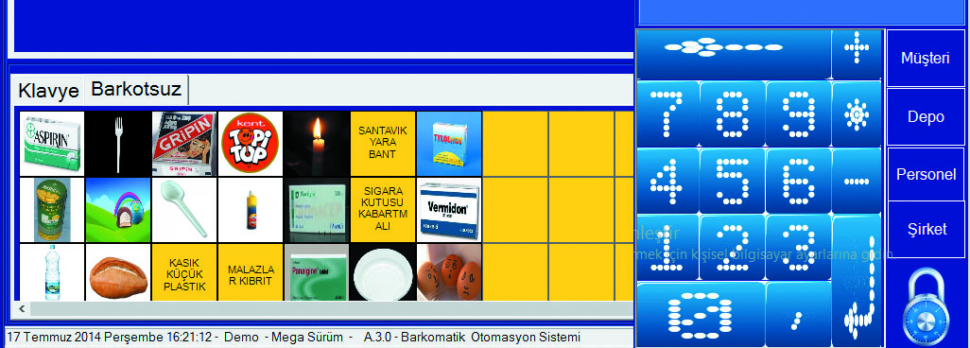
İstenilen sayıda kısa yol oluşturulabilir. sadece ilgili ürünün resmini tıklamak yeterlidir. Ürünlerin buraya eklenmesi için; Klavye yazısına dokunduğumuzda (veya mouse sağ tuşu ile) öncelikle gruplar gelir ve grup seçildikten sonra gelen alana parmak bastırılarak ürünler seçilebilmektedir.

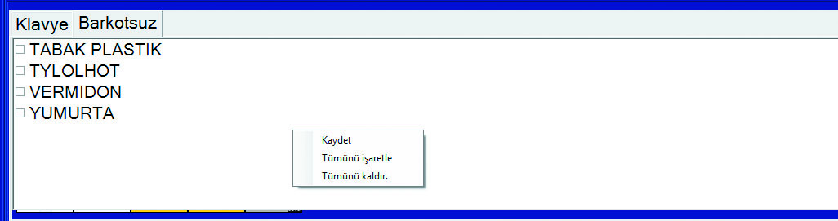

2.2 Klavyeden Satış

Satılacak ürünün sadece iki harfi yazılarak satış yapılabilmektedir. Gelen listede istenilen ürünü seçmek yeterlidir. * adet ile istenilen miktar girilebilir.

2.3 Barkod ile satış

Ürünün sadece barkotunu okutmanız yeterlidir. Okutulan barkod bir adet ürünün satışını hazır duruma getirir. *Adet ile istenilen miktar girilmiş olur.
[F6] Yönetici menüsü
[F7] Sipariş işlemleri,
[F8] Çoklu ödeme,
[F1] Yeni satış ekranı açma,
[F11] İade,
[F12] Yazdırma,
ESC çıkış

1 - Ürün
2 - Müşteri
3 –Tedarikçi
4– Personel
5 - Rapor
6 - Ayar
7 - Sayım

İkinci Satış Ekranı
Bu ekran sanal klavyenin devreye sokulduğu ekrandır. Burada gruplara göre ürünler için kısa yollar tanımlanabilmektedir. Barkod okutmak yerine kısa yolu tıklanarak veya dokunarak satış yapılabilmektedir.

c)Yönetici Ekranı

Bu ekranda ürün, müşteri ve tedarikçi tanımlamaları yapılabilmektedir. Ayrıca ayarlarda bu menüde yapılmaktadır.

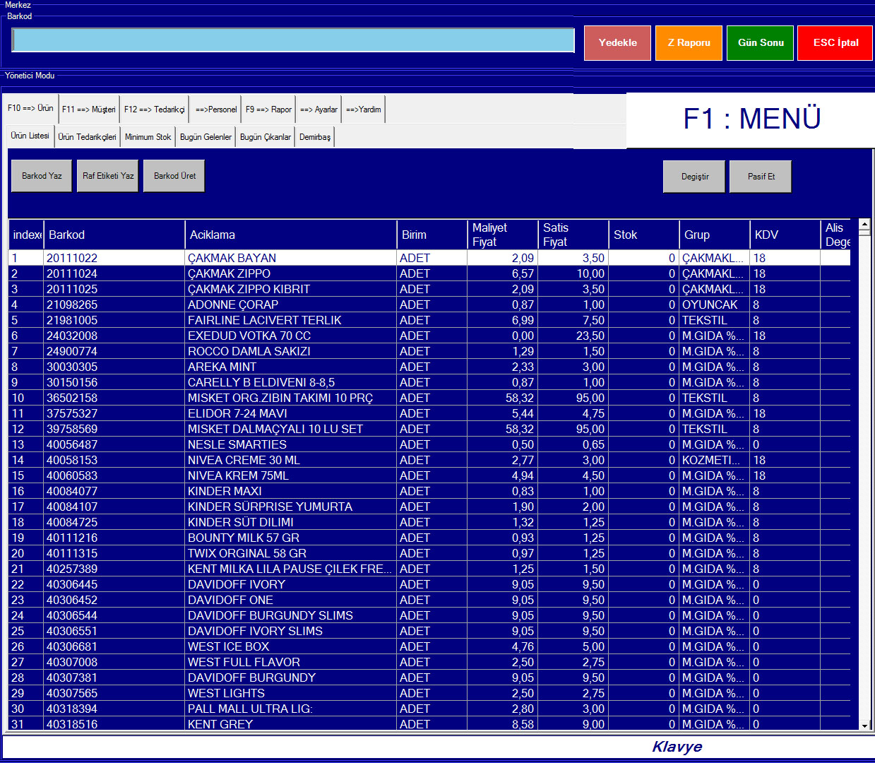

1-Ürün Ekleme ve Ürün Menü Ekranı

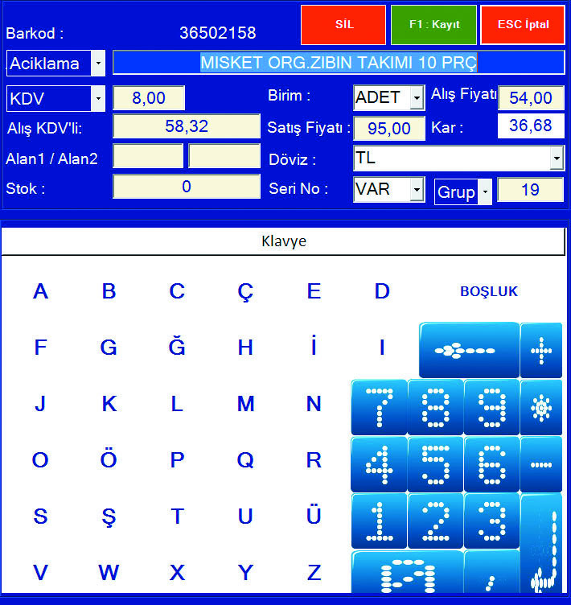
Ürün ekleme ve değiştirme,

1- Barkotlu ürün ekleme

Satış veya yönetim modunda ürün barkotu okutulduğunda ürün kartı ekrana gelir bu karta var olan açıklama ve fiyat bilgilerini girmek yeterlidir. [F1] tuşu ile kayıt sonlandırılmış olur. Kayıt sırasında istenilmesi durumda alış fiyatı, kdv oranı, birimi, renk, beden ve gurubu girilebilmektedir.

2- Barkotsuz ürün ekleme

Ürün barkodu elle girildiğinde(istenilen sayılarla) aşağıdaki ekran açılır ve bu ekranda Açıklama, birim, kdv, fiyat ve grup gibi istenilen bölümler doldurulur. Ürün barkodu elle girmek yerine barkod üret butonu ile yeni stok kart açılabilir.

Açıklama; ürün isminin yazılacağı alandır. Burada zorunlu olan açıklama ve satış fiyatıdır. Alış fiyatı girilmiş ise kar /zarar raporu da doğru çıkmış olacaktır. Stok bölümünde eldeki stok yazılır, satış oldukça buradan stok düşmüş olur. Daha sonra alım yapıldıkça buraya stok otomatik olarak eklenmiş olacaktır.

Stok kartında herhangi bir değişiklik yapılacak ise, isim, fiyat, miktar veya grup gibi alanlar burada değiştirilir.

Ürün Tuşlar (Menü)  [F1]- Sil  [F2]- Değiştir  [F3]- Azalanlar  [F4]- Ürün hareketlerini verir  [F5]- Toplam stok değerler  [F6]- Ürün barkodunu yazar  [F7]- Raf etiketini basar |  | 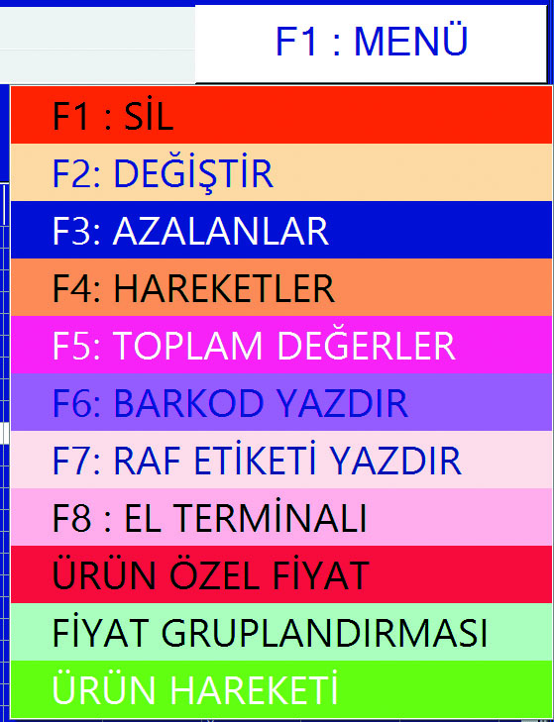

Ürün menüsünden de ürün pasif edilebilir, hareketleri izlenilebilir, barkodu veya raf etiketi yazdırılabilir, özel fiyat tanımlanabilir veya transfer yapılabilir. El terminali uygulaması var ise buradan el terminaline ürünler gönderilebilir.

Ürün Özel Fiyat

Ürün miktarına göre fiyatlandırma yapabilirisiniz. ürünün satış adedi arttıkça fiyat düşebilir. Burada ürünün hangi adetlerde hangi fiyatla satılacağı önceden tanımlanmalıdır.

Fiyat Gruplandırması

Fiyat gruplandırması seçeneği ile istenilen sayıda fiyat grubu oluşturabilirsiniz. Fiyatlandırmayı oran bazında veya tutar bazında yapabilirisiniz.
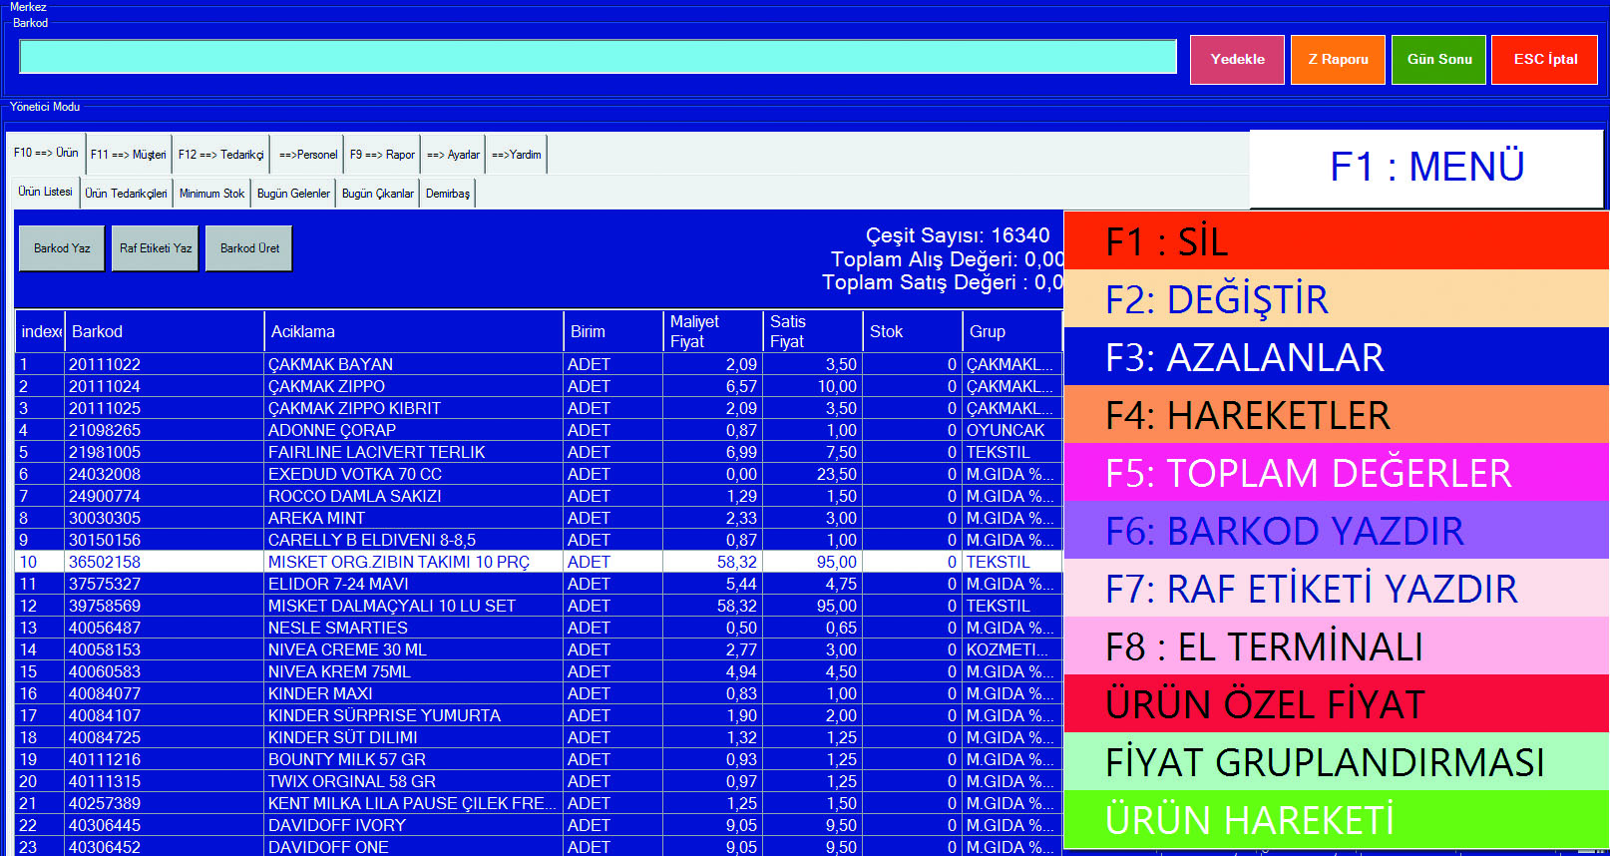

2- Müşteri Ekleme ve Müşteri Menü Ekranı
Müşterilerin eklendiği, bilgilerinin tanımlandığı ve gerektiğinde bilgilerinin değiştiği ekrandır. [F6] yönetici moduna, [F11] müşteri bölümüne gidilir. Buradan Menu veya [F7] tuşu ile müşteri kartı açılır. Burada müşteri ismi ve tipi zorunludur. Müşteri tipi veresiye seçildi ise limit girilmelidir.
Müşteri hareketleri ve raporları da bu ekranda alınmaktadır. Bu ekranda [F1] Tuşuna basılarak aşağıdaki alt menü devreye girecektir.
Bu menü ile Müşteriyi silebilir, değiştirebilir, işlem listesi alınabilir ve yeni müşteri eklenebilmektedir.
Müşteri ekleme ve düzeltme ekranı, burada yeni müşteri eklenebilir veya var olan müşterinin bilgileri değiştirilebilmektedir. Ayrıca müşteri silme işlemi bu ekrandan yapılabilmektedir.
Müşterilere özel fiyatlandırma buradan yapılabilmektedir. Müşteriye özel fiyatlar fiyat listesi şeklinde girilebileceği gibi satış sırasından da bu listeler otomatik oluşabilir.
Ayrıca cari transferler buradan yapılabilmektedir. Müşteri ekstreleri ve detayları buradan takip edilebilir. Toplam müşteri sayısı ve bu müşterilerdeki toplam alacak burada listelenmektedir.

Müşteri Tuşları

Ürün Tuşlar (Menü)  [F1]- Sil  [F2]- Değiştir  [F3]- Borcu Birikenler  [F4]- İşlem Listesi  [F5]- Müşteri Ekle  [F6]- Bugün Gelenler  [F8]- Müşteriye Özel Fiyat |  | 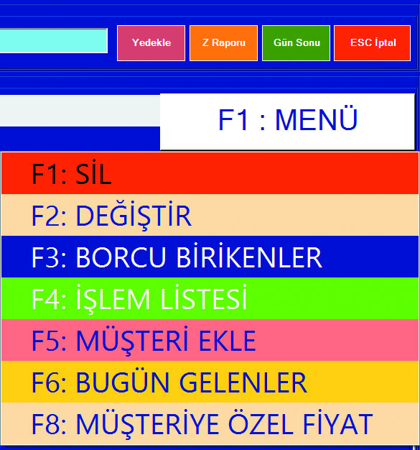

Yukarda ki tuşlar kullanılarak tüm müşteri işlemleri yapılabilir. Ekleme, silme değiştirme veya rapor alma işlemleri buradan yapılır.

3- Tedarikçi Ekleme ve Tedarikçi Menü Ekranı
Tedarikçi hesaplarının eklendiği, bilgilerinin tanımlandığı ve gerektiğinde bilgilerinin değiştiği ekrandır.
Bu ekranda Tedarikçi raporları alınmaktadır.
Tedarikçi hareketleri de bu ekranda alınmaktadır. Bu ekranda [F1] Tuşuna basılarak aşağıdaki alt menü elde edecektir.
Bu menü ile Tedarikçi silebilir, değiştirebilir ve işlem listesi alınabilmektedir. Ürün alımı da bu ekranda girilmektedir.
Satın alma işlemleri burada yapılmaktadır. Alım yapılan Tedarikçi kayıtlı değil ise, öncelikle menü den Tedarikçi Ekle seçeneği ile Tedarikçi eklenmelidir. Tedarikçi eklendikten sonra menü den Alış veriş seçeneği kullanılarak Tedarikçi alımı gerçekleştirilebilir. Önce evrak no girilir, sonra ürünler girilip işlem bitirilir.

İşlem bitiminde Açık Fatura ve Kapalı Fatura seçeneği ile faturanın ödemesinin yapılıp yapılmadığına karar verilmiş olunur. Ödeme yapılmış ise kapalı fatura yapılmamış ise açık fatura seçeneği seçilmelidir.

Tüm tedarikçi listeleri ve bakiyeleri burada listelenmektedir. F2 değiştir seçeneği ile sabit bilgiler değişmektedir. (İsim, adres, telefon vs) Ayrıca istenilen tedarikçinin işlemleri de buradan ekrana veya yazıcıya aktarılabilmektedir. Ekstre ve fatura dökümleri buradan çıkarılabilmektedir. yine alım istatistikleri işlem listesi seçeneğinden alınabilir.

Tüm bilgiler Excel veya yazıcılara aktarılabilir

[F1]- Sil  [F2]- Değiştir  [F3]- Alış Veriş  [F4]- İşlem Listesi  [F5]- Müşteri Ekle  [F6]- Bugün Gelenler  [F7]-Ödeme Planı | 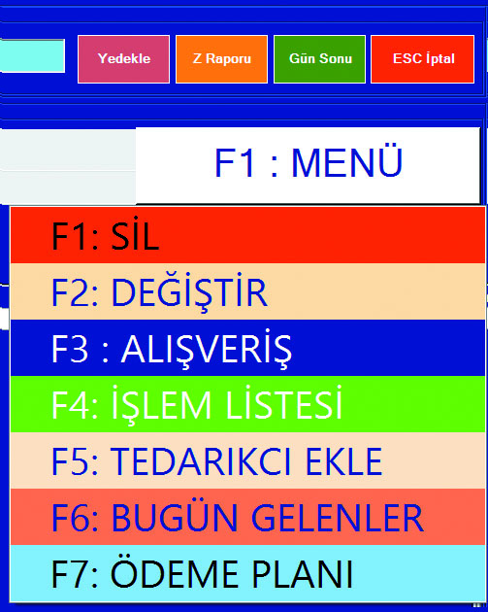

4-Personel

Personel tanımlamalarının ve hareketlerinin izlendiği yerdir, bu seçeneklerle personel eklenir, işlemleri izlenir, değişiklik veya yetkilendirme yapılır.
Yukarda ki ekran ekleme ve değişim ekranıdır. Personelin tüm bilgileri buradan girilebilir.
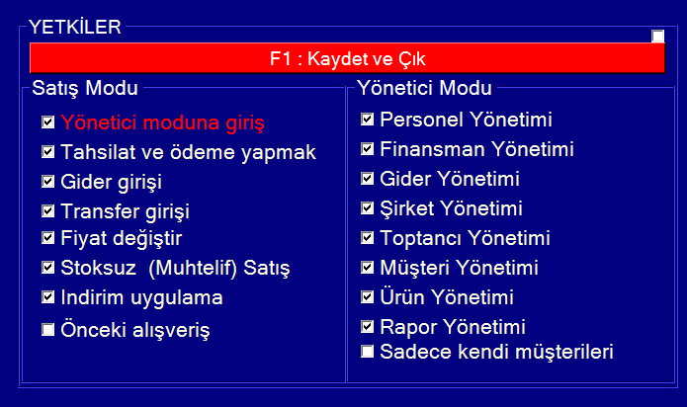
Yetkilendirme bölümü ile hangi personelin hangi bölümlere girebileceği belirlenmektedir.

Personel Tuşlar (Menü)  [F1]- Sil  [F2]- Değiştir  [F3]- Yetkilendirme  [F4]- İşlem Listesi  [F5]- Personel Ekle |  | 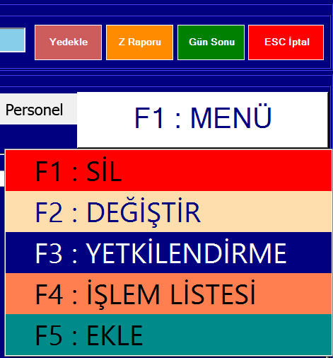

5-Raporlar

Genel olarak aşağıdaki işlemler bu menüde yapılmaktadır. Personel Tanımlamaları, Finansman Tanımlamaları, Ürün Grubu tanımlamaları, Satış Analiz Raporu, Gün sonu, Ciro Kar/Zarar raporları, Gider raporları ve Kdv raporunun alınacağı bölümdür.
Tuşlar
F1 | Tüm işlemler Raporu
F2 | Finans Raporları
F3 | Kullanıcı Raporu
F4 | Grup Raporu
F5 | Satış Analiz
F6 | Ciro Kar/Zarar
F7 | Ayarlar
F8 | Giderler
F9 | Raporlar Menü

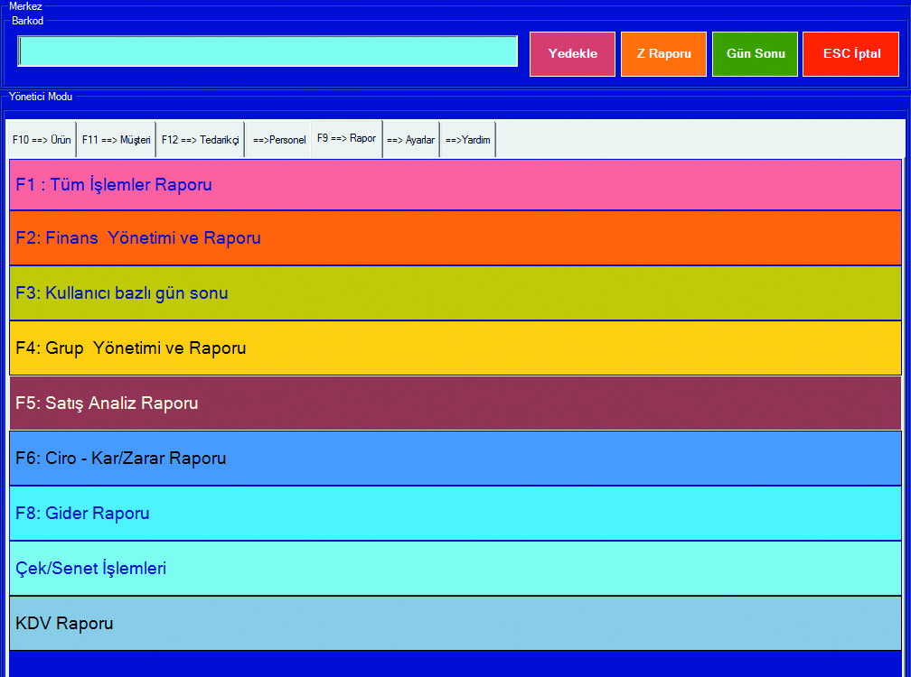
BA/BS formları da KDV raporundan alabilir. Alınan bu rapor stok detaylı rapora çevirebilirsiniz. Giderler raporundan gider listeleri oluşturabilirsiniz.

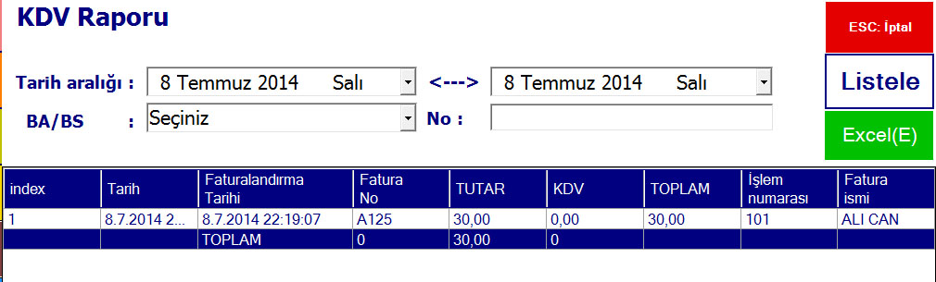

5.1 Tüm işlemler Raporu

Günlük işlem raporu buradan alınır. Bu ekranda tarih seçeneği ile istenilen tarihler arasındaki rapor alınabilir. Bu raporda işlemin tarih, saat, açıklama, tutar vs. tüm bilgileri görünmektedir. Tüm ürün hareketleri, satış, transfer, alım, tahsilat, ödeme ve gider işlemleri toplu olarak gözükmektedir. Tek tuş ile rapor özelleştirilebilmektedir.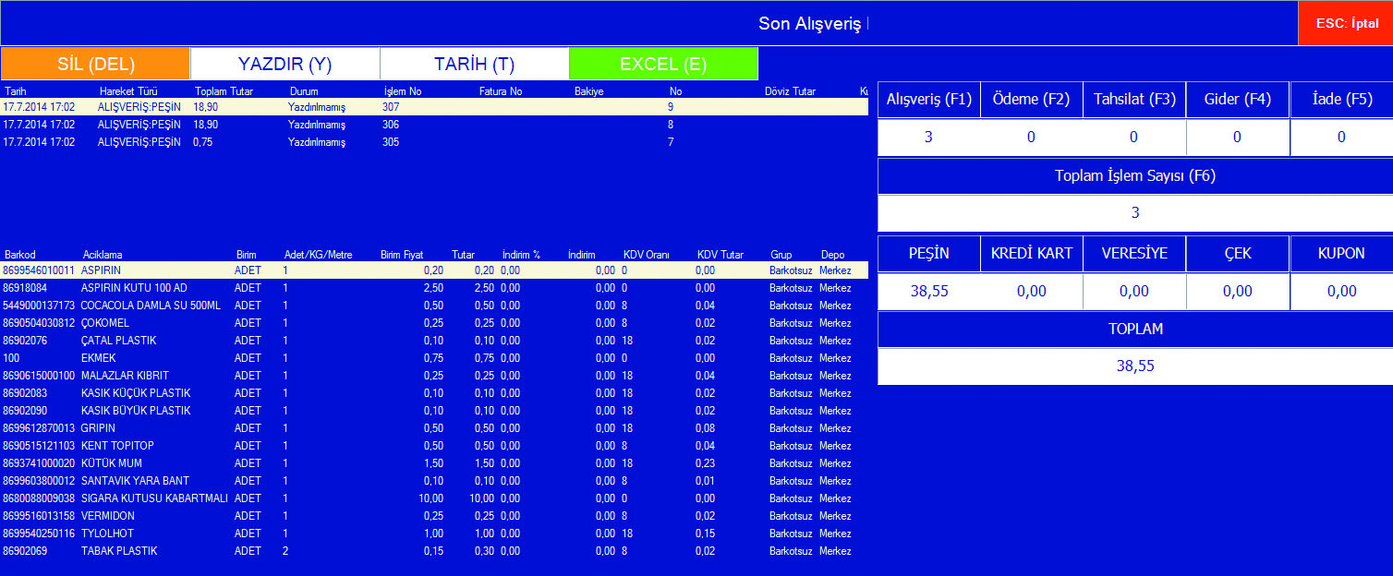
Burada herhangi bir işlemin faturası veya fişi kesilebilir, veya birden fazla fiş tek fatura ile birleştirilebilir. Sadece alım, sadece ödeme, sadece tahsilat veya sadece gider gibi tek tuşla istenilen rapor ekrana veya yazıya gönderilebilir.
Her işlemin içindeki detaylar burada görünür. Fiş veya fatura ise içinde hangi ürünlerin hangi miktarlarda ve hangi fiyatlarla verildiği, makbuz ise ödemenin hangi kasaya ne kadar yapıldığı izlenilebilir. Yetki var ise işlem silinebilir. veya durumu değiştirilebilir.
Günün veya istenilen tarihler arasındaki tüm işlemlerin ekstresi buradan alınıp yazıcıdan dökülebilir.
Hangi fişlerin faturaya dönüştüğünü, hangilerinin dönüşmediğini buradan takip edebiliriz. Faturaya dönüşmemiş fişler tek veya toplu olarak sistemi değiştirmeden istenilen yere fatura kesilebilmektedir.

5.2 Finans İşlemleri

Ödeme noktalarının belirlendiği ve bu işlemlerin izlendiği bölümdür. Günlük kasa hareketleri ve finans raporlarının alınacağı bölümdür, burada istenilen miktarda kasa açılabilir, Nakit, Pos, Çek, Senet vs.

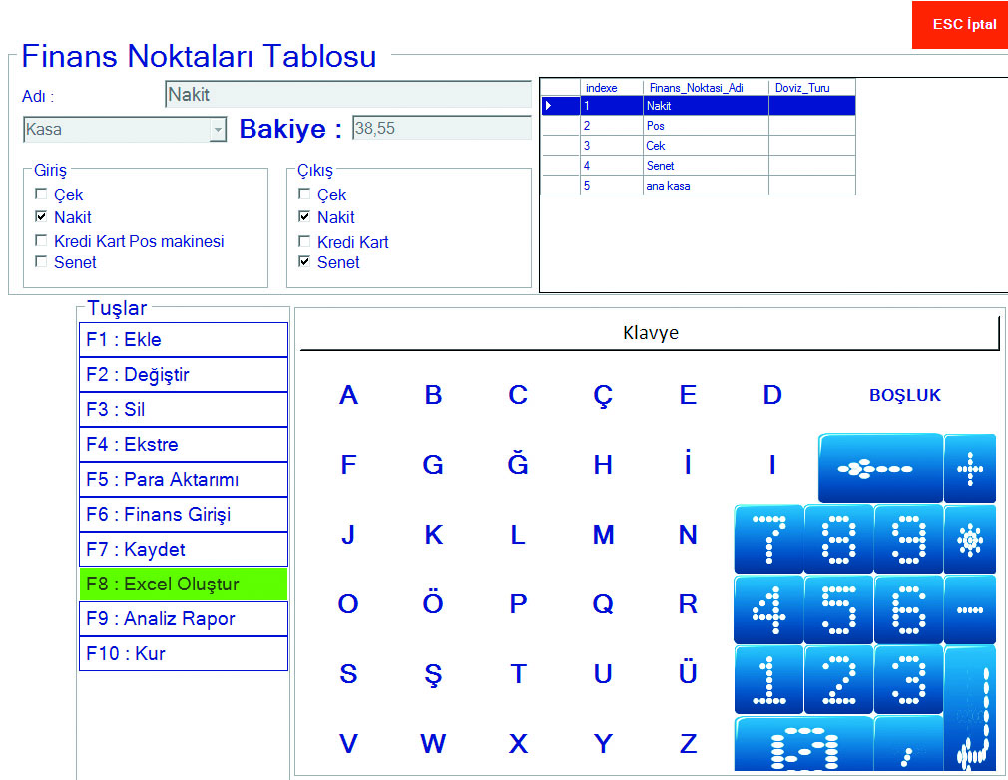

F1 Ekle | Yeni kasa açmak için kullanılır
F2 Değiştir | Kasa Değiştirme
F3 Sil | Kasa Silme işlemi için kullanılır.

Kasa bakiye ve ekstreleri buradan incelenebilir. Para transferleri buradan yapılmaktadır.

5.3 Ürün Grubu Tanımla
Ürün Grubu Ekle , Değiştir , Sil, Ürün Grup işlemlerinin yapılacağı bölümdür.
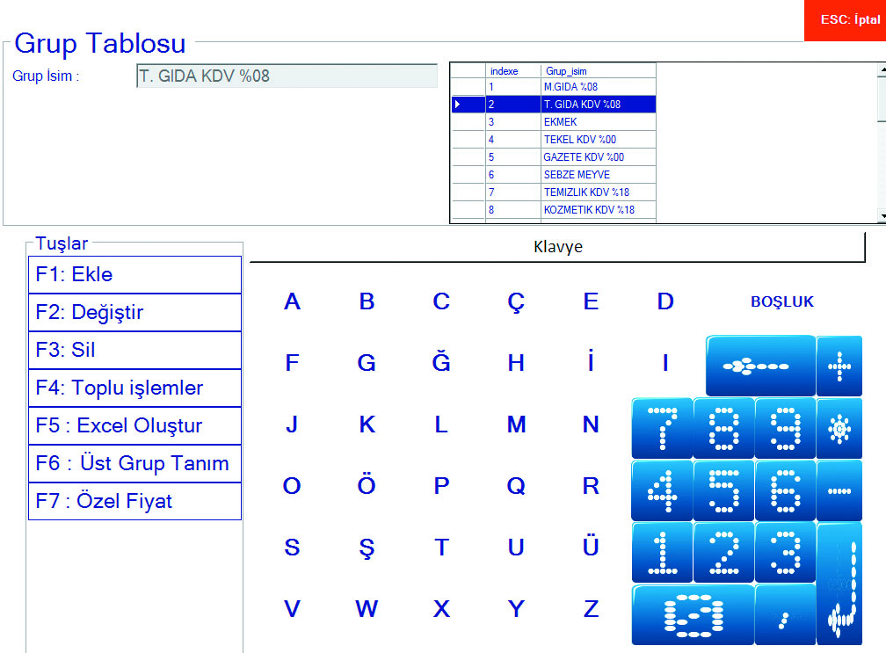

5.4 Satış Raporları
Günlük / Aylık /Yıllık Ciro-Tahsilat-Nakit-Pos-Banka-Gider-Veresiye raporlarının alınacağı yerdir. Tarih girilerek istenilen aralıktan raporlar alınabilir.

5.5 Ciro Kar/Zarar Raporları

Bu raporla hem firmanın istenilen tarihler arasındaki ciro, nakit, pos, veresiye, Kar/zarar raporlarını vermektedir. Tarih seçilmedi ise o günün raporunu verir. Ayrıca personel bazlı ciro raporu da burada alınabilmektedir.

5.6 Gider İşlemleri

a) Gider Ekleme,
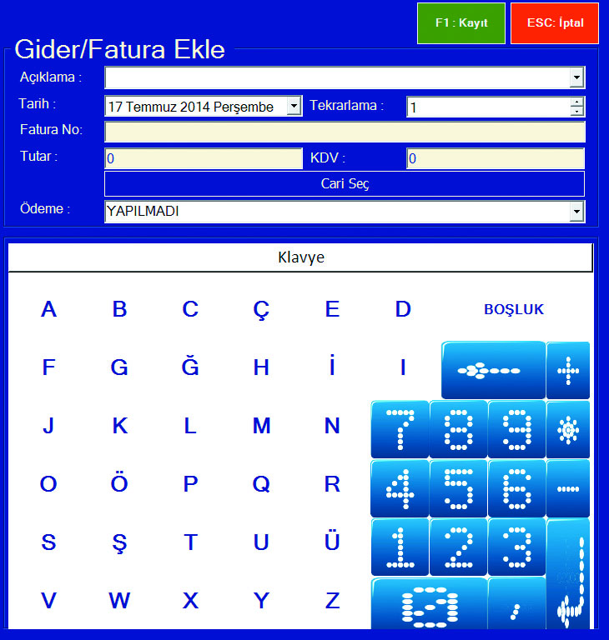

Bu bölümde tüm giderlerin ödemeli veya ödemesiz işlenmesi sağlanır. Gider işlenirken cari (müşteri, tedarikçi,personel veya isimsiz) seçilerek ilgili hesaba da aktarım yapılabilir.
Gider işlenirken gider ismi, tutarı ve var ise ilgili cari seçilmelidir. Personel maaşları da buradan girilmelidir. Girişlerde ödeme tamamen yapıldı ise, ödeme yapıldı seçeneği seçilmeli, yapılmadı ise, yapılmadı seçeneği seçilmelidir. Burada işlenen ve ödemesi yapılmış olan giderler gider raporundan tek tuşla yapılabilmektedir.

b)Gider Raporu

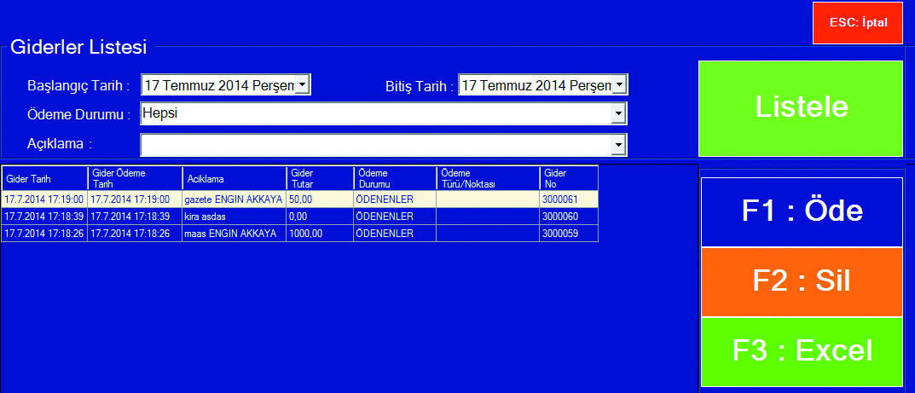

Giderlerin takip edildiği bölümdür.
Ödenmiş veya ödenmemiş olan tüm giderler bu raporda görünmektedir. Ödenmemiş giderler buradan tek tuşla ödenebilmektedir. Bu liste Excel ‘e atılabilmektedir.

5.7 Çek-Senet Raporları
Tüm firma ve müşteri çekleri bu raporla ekrana alınmaktadır. Ayrıca senetlerde listelenmektedir.

5.8 KDV Raporları
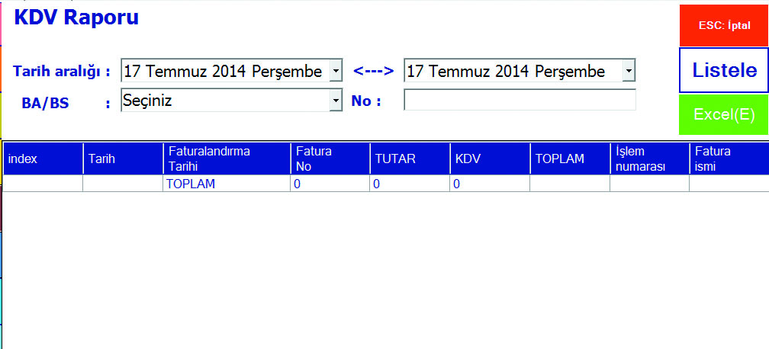

5.9 Gün sonu raporu
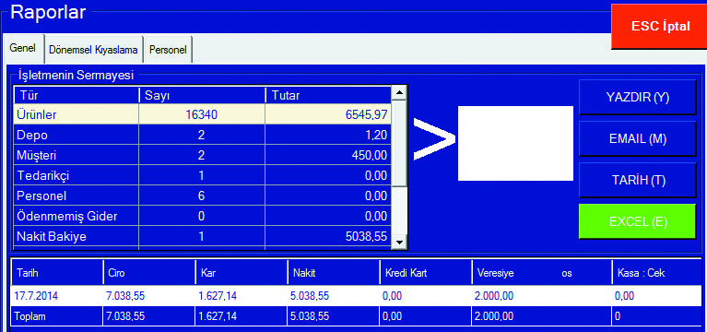
Bu rapor da iki önemli bölüm var, birinci alanda firmanın tüm envanteri ekrana gelmektedir. ikinci alanda ise firmanın istenilen tarihler arasındaki ciro - karlılık değerleri görünmektedir. Bu iki bölümde gösterilen değerler hiç bir programda aynı ekranda görünmemektedir. Bu raporda tüm alacaklar, stoklar, kasalar vs. artılar toplanıp, tüm borçlar düşülüp şirketin bugünkü durumu tek tuşla ekrana gelmektedir.
İşletme Sermayesi son durum da belirtilen değer işletmenin anlık durumunu göstermektedir. İlgili firma tüm stoklarını alış fiyatı ile toplar, kasa ve banka rakamlarını ekler, alacakları ekler ve borçları çıkararak sonucu elde eder.
Bu rapor istenilen yetkililere tek tuş ile mail atılabilir, Excel'e de aktarım yapılabilir. Tarih değiştirilerek aylık veya yıllık raporlarda alınabilir. Personel cirolarını da bu rapordan takip edebiliriz.
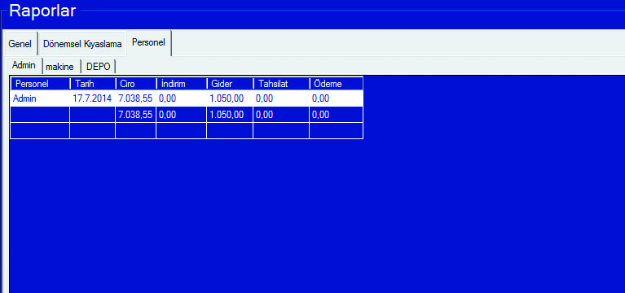

5.10 Z Raporları

Burada günlük aylık veya yıllık olarak firmanın stok, grup, fiş & fatura veya müşteri bazında ciro ve karlılık raporlarını listeler,
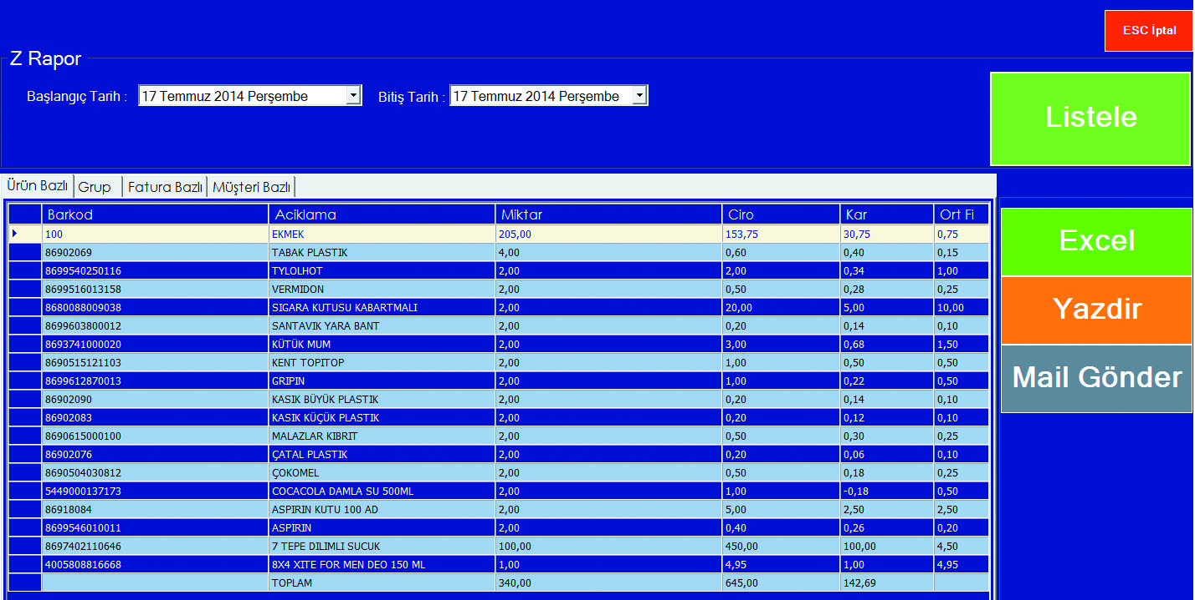

İstenilmesi durumunda saat bazında da rapor alınabilir, bu rapor alındıktan sonra tek tuşla mail gönderilebilir. Ayrıca Excel e de rapor aktarılabilmektedir. Tarih aralığı girilerek istenilen iki tarih arasından rapor alınabilmektedir.

Bu raporun diğer raporlardan en önemli farkları;

1- Ürün bazında ciro, satış miktarı ve karlılığı göstermesidir.
2- Tek tuş ile Excel & mail gönderme,
3- Fatura, fiş veya grup bazında karlılık bilgileri,
4- Saat bazında ciro ve karlılık bilgileri,
Z raporu SMART ve STANDART sürümde bulunmamaktadır.

6-Ayarlar

Genel olarak aşağıdaki işlemler bu menüde yapılmaktadır. Yedekleme ve geri yükleme, veri tabanı işlemleri, toplu ürün silme, müşteri silme, tedarikçi silme işlemleri bu alanda yapılmaktadır. Ayrıca hareketler de buradan sıfırlanabilmektedir.

6.1 Tüm Alımları Sıfırla
Tüm alımlarını silmek için kullanılan seçenektir. Tedarikçi alım şartlarını sıfırlamış olur.

6.2 Ürün Miktarlarını Sıfırla
Ürün miktarlarını sıfırlamak için kullanılan seçenektir. Ürün bilgilerine dokunmadan stoklarını sıfırlamak için kullanabilirsiniz.

6.3 Tüm ürünleri Silme
Ürünleri tamamen silmek için kullanılan seçenektir. Tüm ürün bilgilerini ve stoklarını sıfırlayabilirsiniz.

6.4 Müşterileri Silme
Müşterileri silmek için kullanılır. Tüm müşteri bilgilerini sıfırlar, hareketleri silmez, müşteri bilgileri ile ilişkisini koparır.

6.5 Hareketleri Silme
Tüm hareketleri tamamen silmek için kullanılan seçenektir. Bakiyelere dokunmadan tüm hareketleri siler. Müşteri, tedarikçi, personel veya ürün bakiyelerine dokunmaz. Kasa bakiyeleri sıfırlanmış olacaktır.

6.6 Depo - Şirket
Şirket veya depo açmak için kullanılan seçenektir.
Yeni depo veya şirketlerin programa ekleneceği bölümdür, Aynı firmanın yan kuruluş, şube veya depolarının eklenmesi burada yapılmaktadır. Bu şirketlerin silinmesi de bu bölümde yapılmaktadır. Ayrıca devir işlemleri de buradan yapılmaktadır.

6.7 Tüm ürünleri pasif et

Sisteme kayıtlı tüm ürünleri pasif eder, ürünler listelerden çıkar, tekrar aktif etmediğiniz sürece karşınıza çıkmaz, barkod okutuldu ise, ürün ekrana gelir, istenilmesi durumunda [F1] tuşu ile ürün aktif hale getirilmiş olunur,

6.8 Pasif ürünleri sil
Pasif edilmiş ürünlerin tek tuşla silinmesini sağlar. Bu işlem pasif ürünü tamamen silmiş olur.
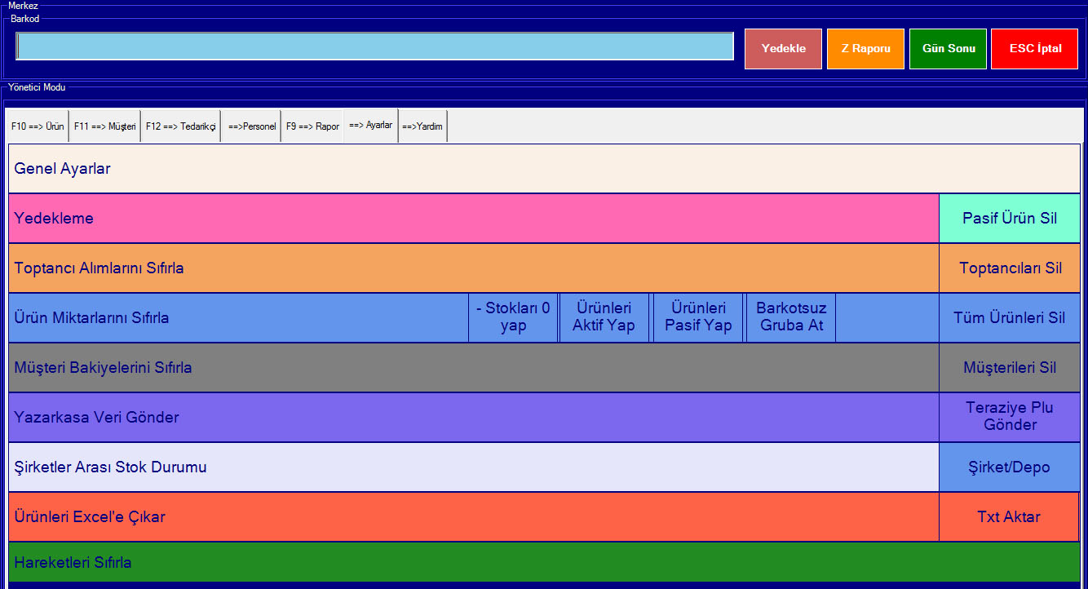

6.9 Genel Ayarlar
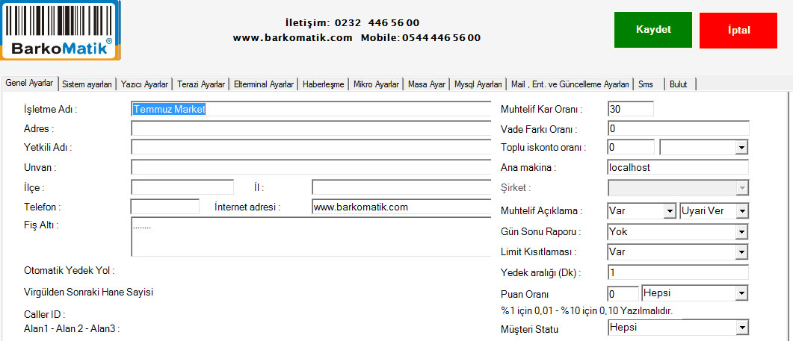
1. Genel Ayarlar
Firma bilgileri, fiş altı bilgileri, yedekleme ayarları, muhtelif ayarlar, genel indirim oranı, Server ayarları, limit ve puan ayarlarının bulunduğu bölümdür.

Sistem Ayarları

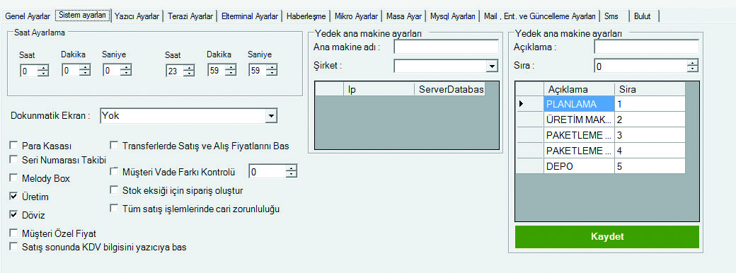

Zaman ayarları, Para çekmecesi, Seri no takibi, Melodi box, döviz ve üretim uygulaması gibi yukarda yazılı seçeneklerin devreye girmesini veya devreden çıkarılmasını sağlamaktadır.

2.Yazıcı ayarları

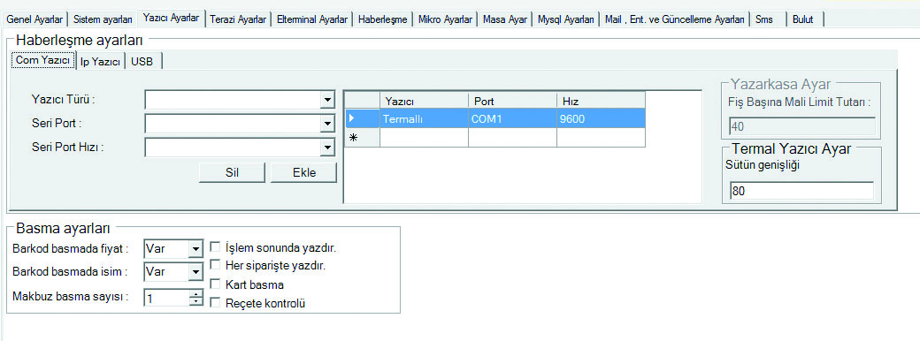

Yazıcının seri, USB veya ip olduğunu burada tanımlanır. | Yazıcı ve yazarkasa tanımlamaları ve dizaynlarının yapılacağı bölümdür. baskı sayısı ve sütün genişliği buradan tanımlanabilir.

3. Termal yazıcı ayarları
Yazıcı türünü termal olarak seçip, seri port ve hızı belirtmek yeterlidir. Bu işlem için yazıcının işletim sistemine tanıtılmasına gerek yoktur.
Yazı türü yazarkasa olarak seçilir ise fişler direk yazarkasadan çıkmış olacaktır. Ayrıca windows yazıcısı seçerek fatura veya makbuzlar tanımlı yazıcılardan da dökülebilir.

4. USB form ayarları

A4 fatura seçeneğinden göster tuşuna basarak fatura dizaynı ekrana getirilebilmektedir.

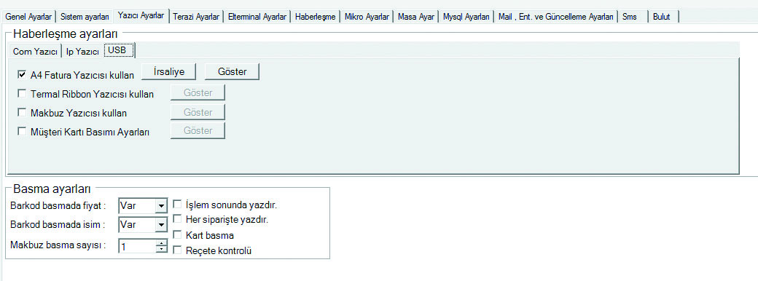

Öncellikle Genel Ayarlar / Yazıcı Ayarları / USB seçeneği kullanılarak fatura ve makbuz ayarlarının tasarımı yapılabilmektedir.

Fatura tasarım ekranı;

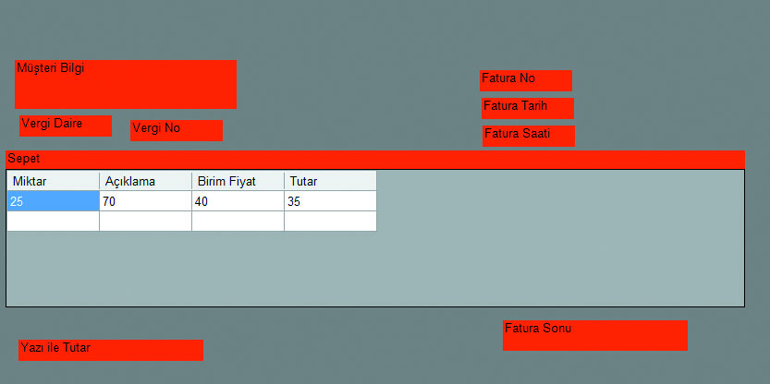

Örnek tasarım formu ile istenilen alanlar eklenebilir veya yeri değiştirilebilmektedir. Hangi alanın ne kadar uzunlukta olacağına ve yazı boyutlarına buradan karar verilebilmektedir.

Ayrıca makbuz dökümleri içinde tasarım yapılabilmektedir. Termal yazıcı için tasarım gerektirmez.

6.10 Yedekleme
Yedekleme ve geri yüklemenin yapılacağı bölümdür.  20.000 çeşit ürün 1-2 saniye de yedeklenebilmekte yada  geri yüklenebilmektedir. | 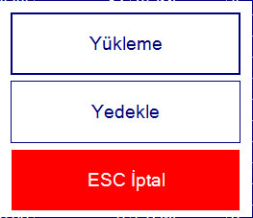

7- Sayım
Sayım işlemlerinin yapılacağı bölümdür. Burada yapılan sayım bitirilerek stoklar düzeltilebilir, sayım sonuçları kayıt altına alınabilir. Toplu alım ve satış işlemleri de buradan yapılabilmektedir.

8-Yardım işlemleri
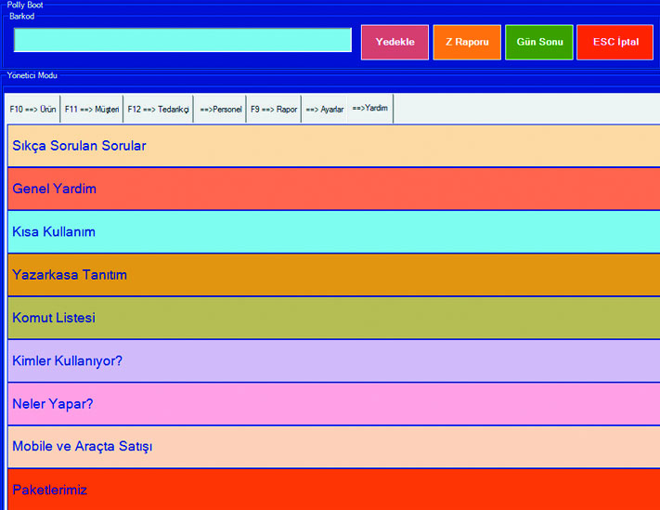
Yardım dosyalarının bulunduğu bölümdür. Burada kılavuz ve ek bilgiler bulunmaktadır. Yazarkasa ve terazi yardım dosyaları da buradadır.Sıkça sorulan sorular, genel yardım, kısa kullanım tuşları, komut listesi, yazarkasa ve mobil satış ile ilgili detaylar bulunmaktadır.
C– SİPARİŞ VE İRSALİYE İŞLEMLERİ

1- Sipariş Alma

Burada sipariş almak için öncelikle müşterinin istediği ürünün ekrandan seçilmesi gerekir, arama bölümüne sadece ürünün 2 harfini yazmak yeterlidir, gelen listeden istenilen ürünü tıklamak yeterlidir.
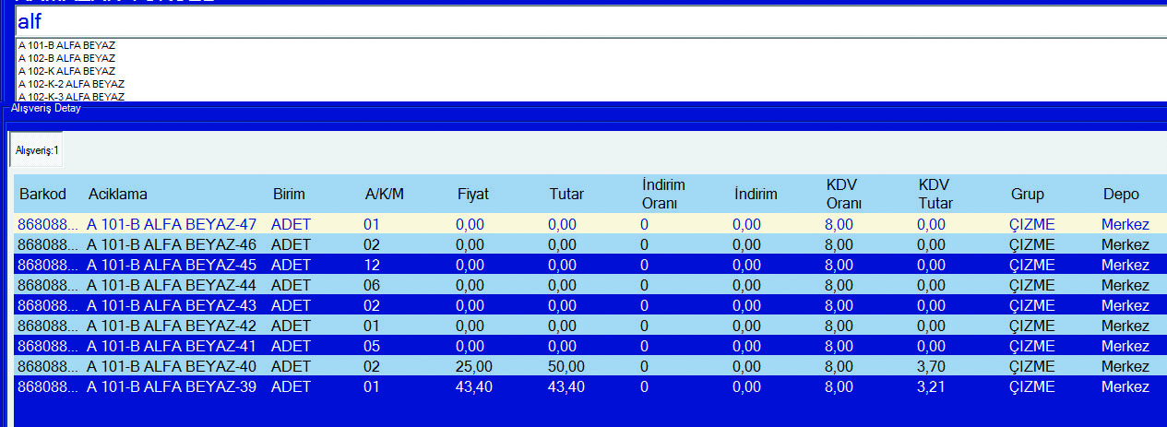
Seçilmiş olan ürünün tüm asortileri ekrana gelecektir. Buradan hangi asortilerde sipariş var ise o asorti hücresine miktar yazılır. [Enter]tuşu ile son asortiye kadar gelinir.
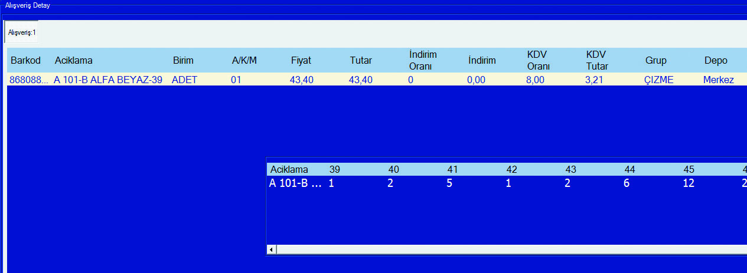
Bu işlem sonucunda ilgili ürünün tüm asortileri (sipariş verilen) ekrana gelecektir. Asortilere göre listelenecektir. Aşağıdaki ekranda tüm sipariş listesi görünmektedir.

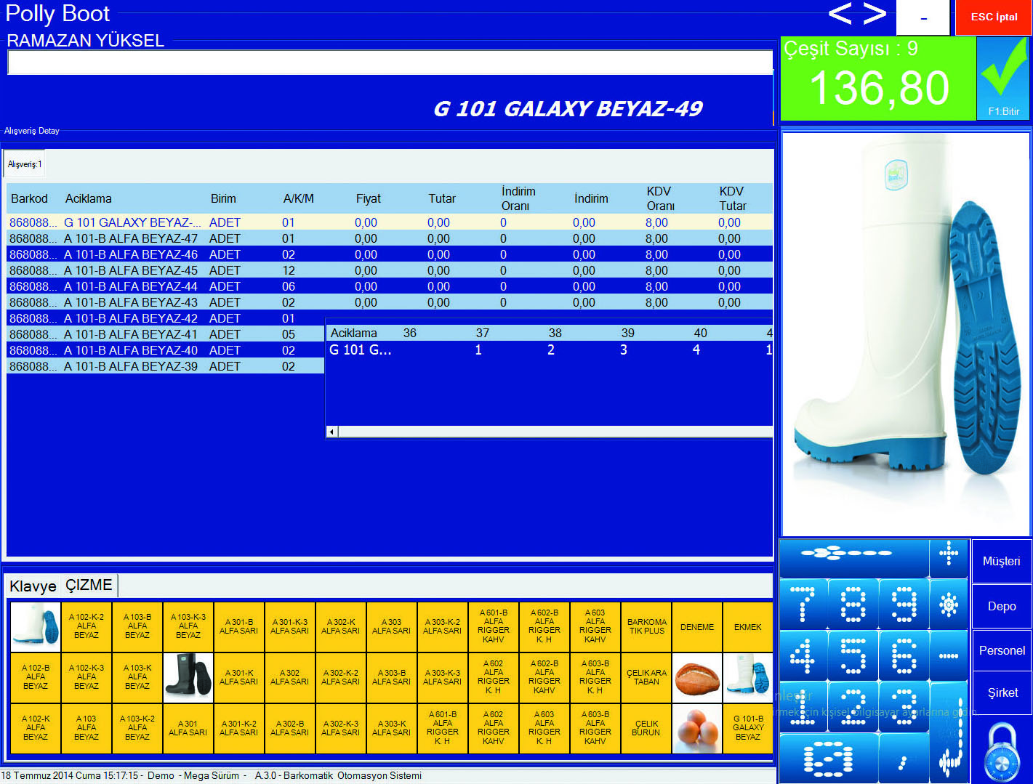

Yukarıdaki ekranda G 101 GALAXY BEYAZ Ürününün tüm asortileri görünmektedir. Burada miktar veya fiyat F4 tuşu ile değiştirilebilmektedir.
Ürün siparişleri tamamlanmış ise, şimdi müşteri seçilmeli,
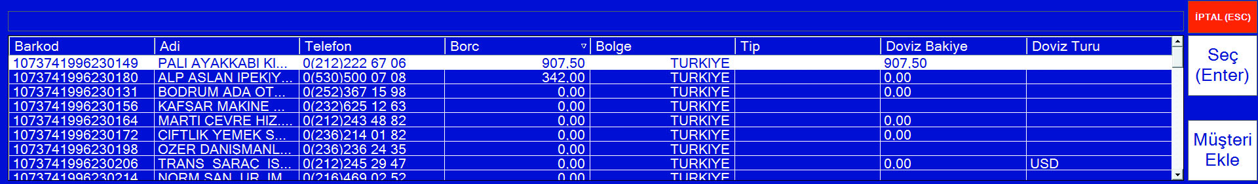
Satış ekranından (M) Müşteri tuşuna basarak müşteri listesi görüntülenir, buradan istenilen müşteri üzerine gelinerek seçim yapılır. Seçim için [Seç] veya [Enter] tuşuna basılabilir.
Bu listede müşterinin unvanı, Adresi , Telefonu, Bakiyesi, ve bölgesi görünmektedir. Burada ilgili müşteri seçildikten sonra aşağıdaki ekran karşımıza gelecektir.

Aşağıdaki ekranda siparişteki ürünler ve müşteri bilgileri görünmektedir.
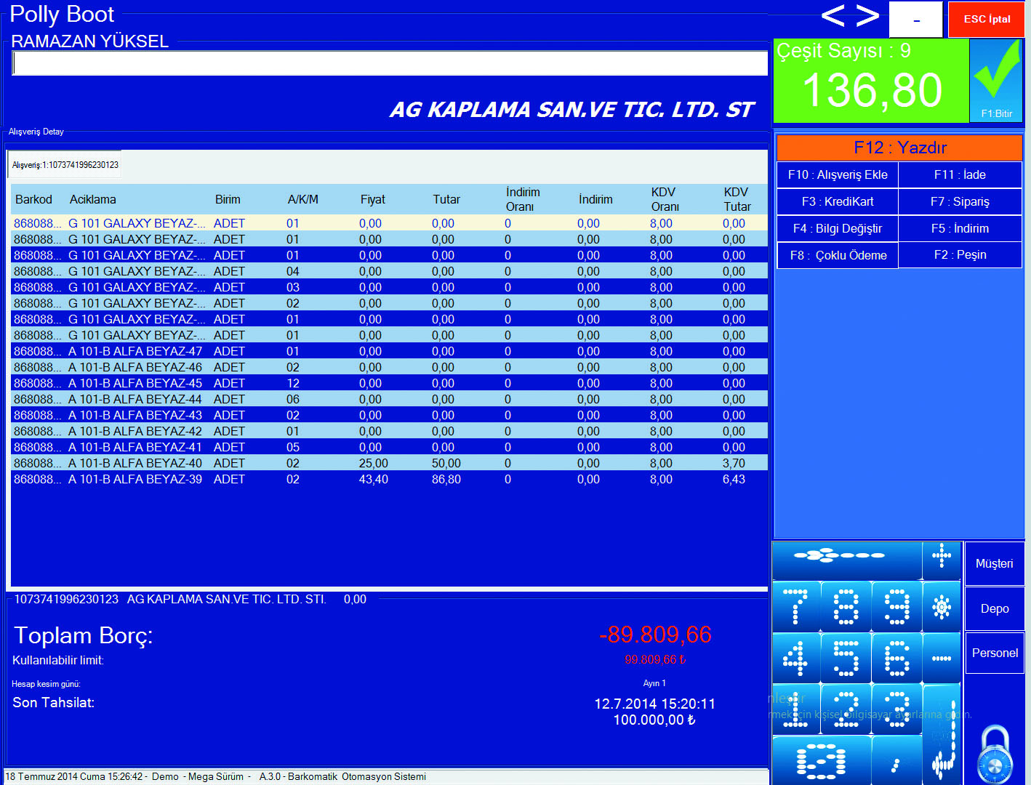
Önce ürünler seçildi, daha sonra müşteri seçildi, şimdi sipariş olarak kayıt yapılmalıdır. Bu sipariş [F7:Sipariş] tuşu ile kayıt yapılabilmektedir. Bu işlem müşteri borçlandırmaz ve stoklardan herhangi bir ürünü eksiltmez.

2- Sipariş Çağırma

Bu bölümde daha önce kayıt yapılmış siparişin değiştirilmesi, silinmesi veya Excel'e yazdırılması sağlanabilmektedir. Ayrıca bir müşterinin birden fazla siparişi var ise bu siparişlerin birleştirilmesi de buradan yapılabilmektedir.
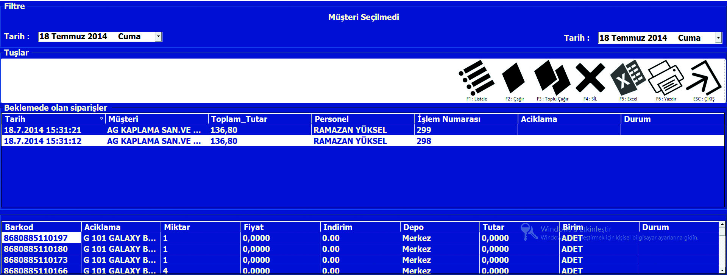
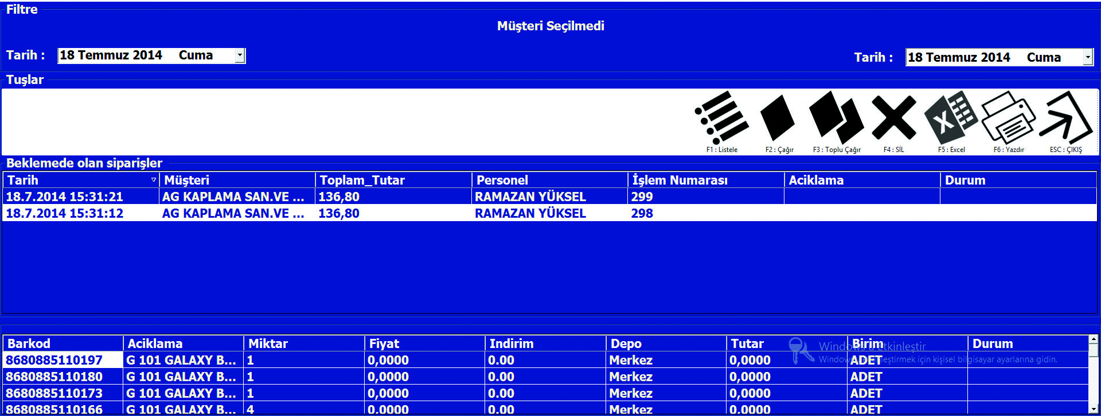
Satış ekranında Ekrandaki ürün ve müşteri bilgileri [F7] tuşuna basılarak [Sipariş] sipariş veya irsaliye kaydedilir. Buradaki irsaliye veya siparişler tek yada çoklu olarak faturaya veya fişe çevrilebilmektedir.
Sipariş ve irsaliyeler tek tuşla Excel ‘e aktarılabilir. Farklı günlerdeki sipariş veya irsaliyeler birleştirilebilmektedir.

3- Fatura & irsaliye yazdırma

Yazdır veya [F12] tuşuna bastığımızda aşağıdaki ekran karşımıza gelecektir.

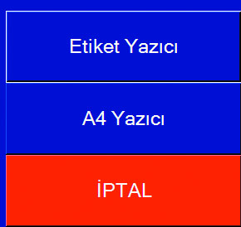

1- Etiket Yazıcı

Termal fiş yazıcı veya IP yazıcı ya döküm gönderdiğimizde kullanacağımız yazıcı tipidir. Herhangi bir tanımlamaya ihtiyaç duymadan döküm alınabilmektedir. Yazıcının doğru seri çıkışına takılması yeterlidir. Ip yazıcı içinde sadece Ip 'nın doğru tanıtılması gerekir. yazıcı için driver tanımlaması gerekmez.
2- A4 Yazıcı

Fatura & İrsaliye dökümü için kullanılmaktadır. Yazıcının bilgisayara tanımlı olması gerekir. Bu seçenekten sonra yazıcı seçilip fatura yazdırılabilmektedir.
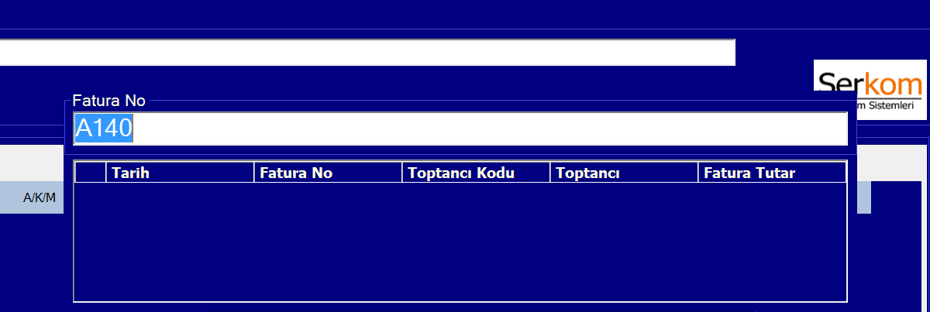

Fatura numarası son girilen numaraya göre otomatik olarak gelecektir.  ilgili fatura yazıcısı seçilerek işlem bitirilir. Fatura, irsaliye veya fişi bazımdaki boyutunu (A4,A5 vs) yazıcı ayarlarındaki tanımlamadan almaktadır. | 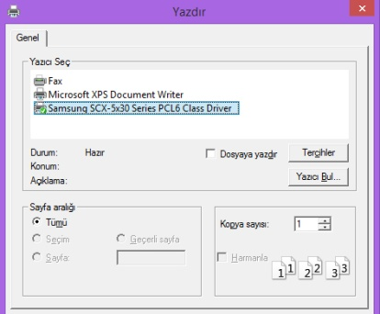
Tahsilat makbuzu da burada (Makbuz kullan) tasarlanabilmektedir. Burada yazıcı tanımlı değil ise xps veya Onenote programlarına çıktı alınabilir. Ayrıca fişlerin otomatik yazdırılması da buradan devreye alınır.
Daha önce kesilmiş faturaların listesi burada görünecektir. KDV raporundan da gelen ve giden faturaların listesini alabilirsiniz.

4- Üretim ve Reçete sistemi

Firmada üretim yapılacak ise, öncelikle ayarlar/genel ayarlar/sistem ayarları bölümünden üretim seçeneği seçilmiş olmalıdır. Seçili değil ise, seçtikten sonra sistemden çıkıp tekrar giriş yapılmalıdır.
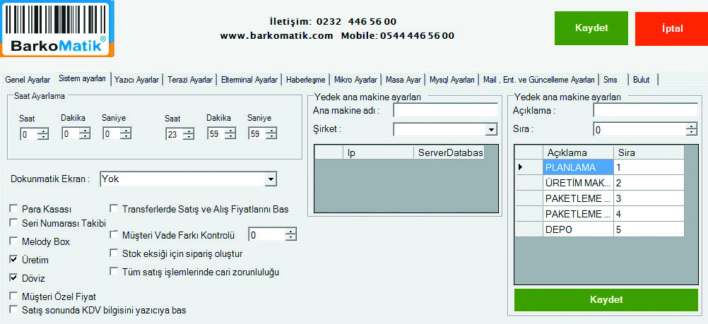
Bu işlemlerden sonra üretim yapılacak ürünün üzerine gelinmelidir. Yönetici/Ürün bölümünden ilgili ürün seçildikten sonra sağ tuş reçete seçeneğine gidilmelidir. Burada hangi ürünlerin (ara ürün /Ham madde) hangi miktarlarda kullanılacağı belirlenmelidir. üretim farklı depoda yapılacak ise, ilgili depo seçilmelidir. Üretilecek miktar girildikten sonra üretim gerçekleşmiş olacaktır.

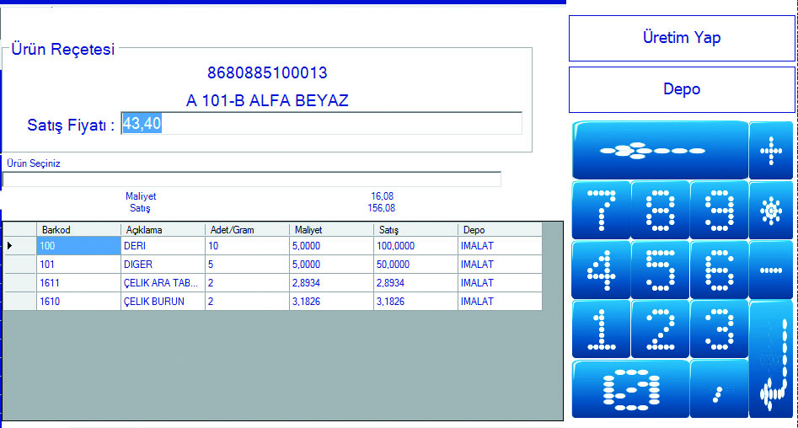

D- KISA YOLLAR

1- Ürün ekleme Kısa yoları
A) Barkotlu ürün ekleme:
[F6] ile yönetici bölümüne girilir, sonra ürün okutulur, açılan alanlar doldurulduktan sonra [F1] tuşuna basılır,
B) Barkotsuz ürün ekleme:
[F6] ile yönetici bölümüne girilir, sonra Barkod Üret tuşuna basılır, açılan alanlar doldurulduktan sonra [F1] tuşuna basılır, (- ALT+ K: Ekle, - ALT+S: Sakla, - ALT+L: Sil, - F1: Sakla]
Tuş | Kart | Menü
F1 | Kayıt | Sil
F2 | - | Değiştir
F3 | Sil | Azalanlar
F4 | - | Hareketler
F6 | - | Barkod Yaz
F7 | - | Raf Etiketi Yaz
F8 | - | El Terminali

2- Müşteri Ekleme Kısa yoları

A) Kartlı müşteri ekleme:
Müşteri kartını okutup, açılan alanlar doldurulduktan sonra [F1] tuşuna basılır, Burada isim ve müşteri tipi zorunludur. Veresiye veya Peşin olduğu, veresiye ise limit girilmelidir.
B) Kartsız müşteri ekleme:
[F6] yönetici moduna girdikten sonra [F11] tuşuna basılarak müşteri ekranına gidilir. Menü den müşteri ekle seçeneği ile ekran açılır. Açılan alanlar doldurulduktan sonra [F1] tuşuna basılır, Burada isim ve müşteri tipi zorunludur. Veresiye veya Peşin olduğu, veresiye ise limit girilmelidir. (- ALT+ K: Ekle, - ALT+S: Sakla, - ALT+L: Sil, - F1: Sakla)
Müşteri Tuşlar
Tuş | Kart | Menü
F1 | Kayıt | Sil
F2 | - | Değiştir
F3 | Sil | Borcu Birikenler
F4 | - | İşlem Listesi
F5 | - | Müşteri Ekle
F6 | - | Bugün Gelenler
F8 | - | Müşteriye Özel Fiyat

3- Tedarikçi Ekleme Kısa yolları

[F6] Yönetici moduna girdikten sonra [F12] tuşuna basılarak Tedarikçi ekranına gidilir. Menü [F1] den [F7] Tedarikçi ekle seçeneği ile ekran açılır. Açılan alanlar doldurulduktan sonra [F1] tuşuna basılır,
- ALT+ K: Ekle, - ALT+S: Sakla, - ALT+L: Sil, - F1: Sakla,
Yönetici Moduna girilir[F6], Sonra [F12] Tedarikçi bölümüne geçilir, Alım yapılacak firmanın üzerine gelinir. [F1] Menü den Alış veriş seçeneği seçili, sonra alım seçeneği seçilir, Açılan ekrana Fatura veya fiş no yazılır,(ilk karakter A-Z olmalıdır), Ürünler okutularak veya klavyeden girilerek ekrana çağırılmalı, adet için * adet kullanılmalıdır. Daha sonra bitir [F1], Çıkan ekrana Faturanın Açık veya kapalı olacağı belirlenir, kapalı ise ödemenin nasıl yapıldığı seçilmelidir.
Tedarikçi Tuşlar
Tuş | Kart | Menü
F1 | Kayıt | Sil
F2 | - | Değiştir
F3 | Sil | Alişveriş
F4 | - | İşlem Listesi
F5 | - | Tedarikçi Ekle
F6 | - | Bugün Gelenler
F7 | - | Ödeme Planı

4- Personel Kısa yollar
[F6] Yönetici moduna girdikten sonra Personel ekranına gidilir. Menü [F1] den
[F5] Ekle seçeneği ile ekran açılır. Açılan alanlar doldurulduktan sonra [F1] tuşuna basılır,
Personel Tuşlar
Tuş | Kart | Menü
F1 | Kayıt | Sil
F2 | - | Değiştir
F3 | Sil | Yetkilendirme
F4 | - | İşlem Listesi
F5 | - | Personel Ekle

E- NELER YAPAR

Barkomatik® otomasyon programı stok seviyelerini doğru bir şekilde takip etmenize, tüm işlemleri otomatik hale getirmenize ve müşterilerinize sunulan hizmet verimliliğini artırmanıza olanak tanıyan bir yönetim çözümü sunar.
Bir işletmenin barkotlu satış sisteminde ihtiyaç duyacağı stok, cari, fatura, masraf, çek, banka, envanter, yazarkasa, indirim, paket servis, hızlı satış, SMS, E-mail gönderme gibi temel modülleri içermektedir.
Personel değişiminin çok olduğu sektörlerde özellikle kasiyerler tarafından kullanılan satış ekranımız hiç bilgisayar bilgisi olmayanlar tarafından bile birkaç dakika içinde rahatlıkla kullanılabilmektedir. Eleman ve kasiyerlerin programa erişim yetkilerini belirleyerek programın sadece sizin belirleyebileceğiniz bölümlerine erişmelerini sağlayabilirsiniz. İşletmenize gitmeden cep telefonundan veya bilgisayarınızdan istediğiniz zaman Barkomatik® programını çalıştırıp, işletmenizin stok durumu, cari ekstre veya cirolarını izleyebilirsiniz.

Barkomatik® programı ile yapabileceklerinizin bazıları;

Satış Yönetimi |  | Sipariş Yönetimi
Ürün Yönetimi |  | Müşteri Yönetimi
Tedarik Yönetimi |  | Personel Yönetimi
Finans yönetimi |  | Müşteri veresiye kart uygulaması
Stok sayım işlemleri |  | Çok kullanıcılı ve Çok şubeli çalışma
Seri no takibi |  | Müşteri Puan kart uygulaması
Ürün & grup indirim uygulaması |  | Müşteri Özel fiyat uygulaması
Barkod ve Raf etiketi oluşturma |  | Fatura, Yazarkasa, Bilgi fişi
Depo - Şube uygulaması |  | Ön Muhasebe Sistemi,
Marka, Grup ve Çeşit raporları |  | İndirim - Puan uygulaması,
Hızlı Satış uygulaması |  | Hızlı borç ödeme,
Aynı anda çoklu müşteri |  | Müşteri ve Toptancı Takibi,
Kasiyer takibi |  | Fiş veya fatura yazabilme,
Çok kullanıcılı çalışma |  | Birden fazla şekilde ödeme alabilme
Terazi ile haberleşme |  | Günlük, aylık, yıllık - Ciro, kar,
Yazarkasa ile haberleşme |  | Dövizli Stok ve satış takibi, (Mega)
Envanter Takibi |  | Para üstü gösterme ve yazdırma
Çoklu Kasa uygulaması |  | Renk ve beden asorti uygulaması
Depo ve Araç yönetim |  | Koli, Kutu ve Paket uygulaması
Web uygulaması |  | Tek rapor ile tüm değerlerine ulaşma
Tek tuşla iade gerçekleştirme |  | Gider uygulaması
Tek Tuş ile yedekleme |  | SMS & E-mail uygulaması
Sınırsız tuş tanımlama |  | Arayan numarayı gösterme
Fiş veya faturaya tek tuşla ulaşabilme |  | BA/BS Raporu
Online web hizmeti |  | Çek / Senet işlemleri
Adet /Kg /Metre /Saat uygulaması |  | Tek raporda tüm veriler

F- KİMLER KULLANABİLİR

* Marketler  * Giyim Mağazaları  * Ayakkabı Mağazaları  * Kasap ve Et Marketler  * Ucuzluk Merkezleri  * Kozmetik Firmaları  * İnşaat ve yapı firmaları  * Kuruyemiş firmaları  * Ceza İnfaz Kurumları  * Şarküteri  * Üretim Firmaları  * Kooperatifler  * Japon pazarları  * Yedek parça firmaları  * Restoranlar |  | * Pazarlama Firmaları  * Toptan Satış Firmalar  * Giyim & Ayakkabı firmaları  * Kafeterya & Restoranlar  * Elektrik ve aydınlatma  * Kamu kurumları  * Boya Hırdavat Firmaları  * Pet Shop Firmaları  * Öğrenci Yurtları  * Paket sipariş alan firmalar  * Bilişim firmaları  * Kırtasiye firmaları  * Okul ve Askeri kantinler  * Unlu mamuller

G- PAKETLER

1- SMART
Sadece satış ve ürün tanıtımının yapılabildiği pakettir. Bu pakette müşteri takibi kartlı sistem olarak çalışmaktadır. Veresiye veya peşin satış yapılabilir. 1000 stok ve 1000 cari sınırı vardır. Raporlar günlük olarak alınabilmektedir. Barkod ve raf etiketleri yazdırabilirsiniz. Tek kullanıcı tanımlanabilmektedir.

2- STANDART
Satış, satın alma, finans, personel, raporlar, ve ürün yönetiminin bulunduğu pakettir. Barkod ve Raf etiketi basımlarının ve kar/zarar raporlarının günlük olarak alınmaktadır. Veresiye kart uygulaması, tedarikçi ve müşteri hesapları tutulabilmektedir. Bu pakete ek kullanıcı eklenemez. Tek kullanıcı tanımlanabilmektedir. | 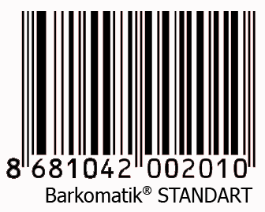

3- PLUS
Genel pakettir. Standart pakete ilave olarak Network, Yazarkasa ve Terazi bağlantıları bulunmaktadır. Tüm raporlar günlük, aylık veya yıllık alınabilmektedir. Ayarlar ve Sayım Modülü sadece bu pakette çalışmaktadır. Müşteri uygulamasında kart zorunluluğu yoktur. İstenilen sayıda ek kullanıcı veya kasa eklenebilmektedir. Yerel veya uzak ağdan bağlantı sağlanılabilir. internet olan her yerden sipariş girilebilir. Sınırsız kullanıcı tanımlanabilir. Aynı anda sınırsız müşteriye işlem yapılabilir. | 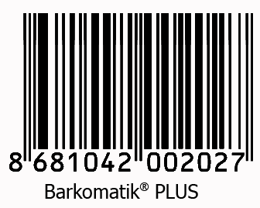

4- MEGA  Bu paket PLUS paketine ek döviz uygulaması ve seri takibini içermektedir. Mega da müşteriye özel geliştirilmeler yapılmaktadır. Tüm istekler bu paket ile karşılanmaktadır. Diğer Yazılımlarla entegrasyon bu sürüm ile yapılabilmektedir. | 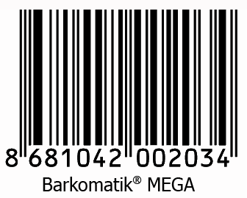

H- BELGELER

1- Marka Tescil Belgeleri,
Barkomatik® ve Tazga markaları, Barkomatik® firmasının tescilli markalarıdır. Bu markaların kullanım ve dağıtım hakkı Barkomatik® firmasına aittir.
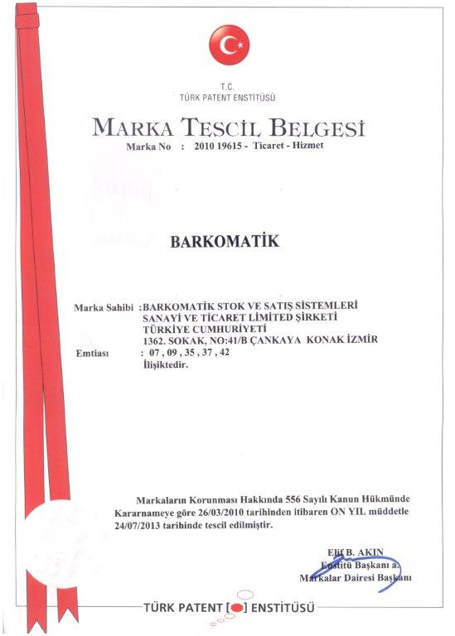 | 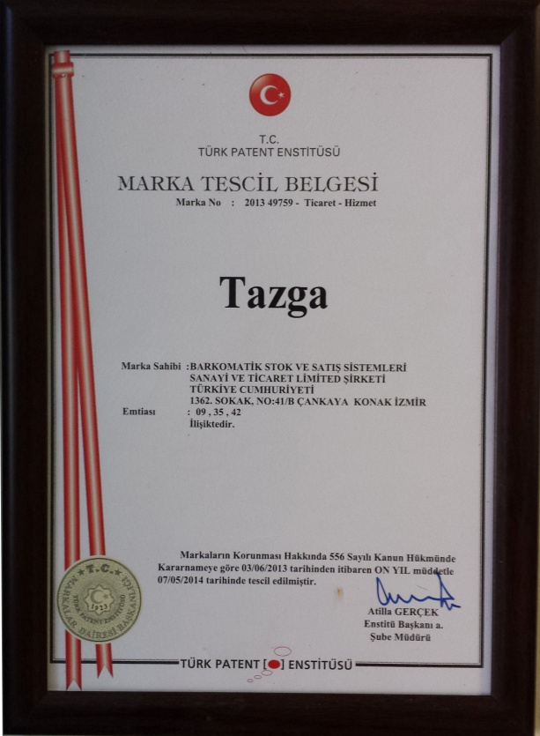

2- TOBB Barkod Tescil Belgesi
8681042002 barkod no ile başlayan ürünler Barkomatik firmasının üretmiş olduğu ürünlerdir.

